République Islamique de Mauritanie
Wilaya du Gorgol
Moughataa de M’Bout

Commune de M’Bout

Monographie de M’Bout

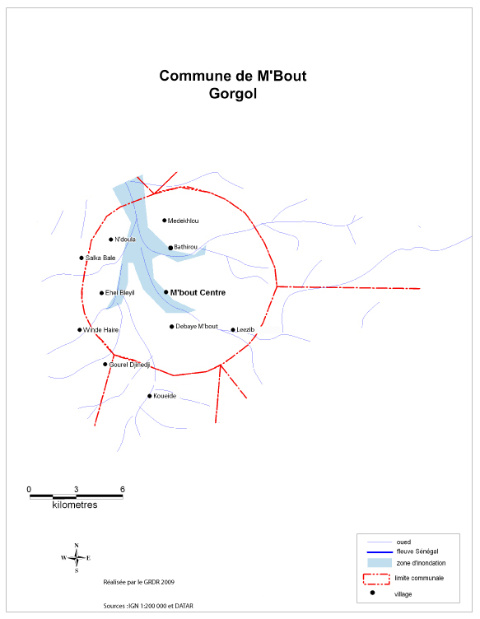
Dans le cadre son Programme de Développement Local

Septembre 2008
Appui financier : Région Centre
Appui Technique et Méthodologique PAIDEL - GRDR, cellule du Gorgol
SOMMAIRE (A REFAIRE)

SIGLE ET ABREVIATION
ADC : Association pour le Développement Communautaire
AGR : Activités Génératrices de Revenus
AMPG : Association des Maires et Parlementaires du Gorgol
CAC : Centre d’Alimentation Communautaire
CCC : Cadre de Concertation Communal
CDL : Comité Local de Développement
CRACLG : Centre Régional d’Appui aux Collectivités Locales du Gorgol
DP : Diagnostic Participatif
FLM : Fondation Luthérienne Mondiale
FRD : Fonds Régional de Développement
GMP : Groupe Moto Pompe
GRDR : Groupe de Recherche et de Réalisations pour le Développement Rural
GRN : Gestion des Ressources Naturelles
GSM : Téléphonie Mobile
ICC : Instances de Concertation Communale
OCB : Organisation Communautaire de Base
ONG : Organisation Non Gouvernemental
PAM : Programme Alimentaire Mondial
PDRC : Projet de Développement Rural Communautaire
PMI : Protection Maternelle et infantile
PNUD : Programme des Nations Unis pour le Développement
RC : Région Centre
SAVS :
SONADER : Société Nationale de Développement Rural
UNICEF: Fonds de nations Unies pour l’Enfance
VCT : Vivre Contre Travail

PREAMBULE

Présentation de la commune de M’BOUT, chef-lieu de moughataa

1.1 M’bout dans le Gorgol

La commune de M’Bout, chef-lieu de la moughataa (département) de M’Bout qui compte 9 communes, se situe dans la wilaya (région) du Gorgol à son extrémité nord-est.

Frontalière avec la wilaya du Guidimakha, la moughataa se situe sur l’axe Kaédi-Sélibaby, respectivement capitales régionales des Wilayas du Gorgol et du Guidimakha, et la commune se trouve à 180 km de Kaédi, et à 80 km de Sélibaby.

Composée de 11 villages pour une population estimée d’après nos diagnostics participatifs, à 13 000 habitants, elle est limitée :

- Au nord par la commune de Lahrach
- Au nord-est par la commune de Tekobra
- Au sud par les communes de Diadjibinè et Debaye el Guelaye
- Au sud-est par la commune de Taringué
- A l’ouest par la commune de Foum Gleita
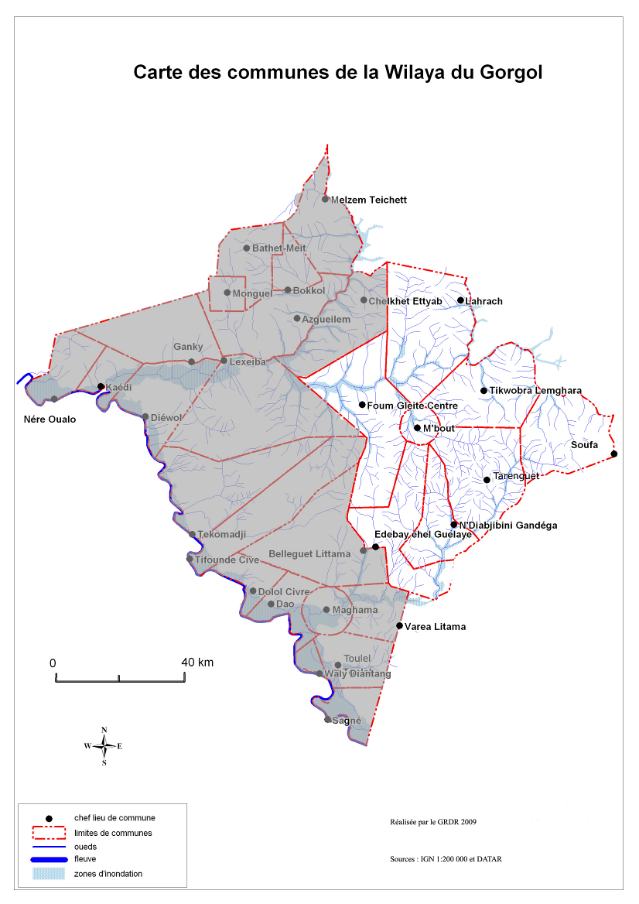

La commune de M’bout compte 10 localités rurales réparties sur l’ensemble du territoire communale. :
- Bathiourou
- Debaye M’Bout
- Gourel Djinédji
- Koueide
- Leezib
- Lemsab hel Bleil
- Médekhlou
- N’doula
- Salka Balé
- Windé Hairé

Les villages sont concentrés dans la partie ouest de la commune, mieux drainée et présentant plus de potentialités pour l’agriculture et l’élevage.

La commune de M’bout est membre de l’Association des Maires et Parlementaires du Gorgol (AMPG), dont le siège de trouve au chef-lieu de wilaya, Kaédi, et dont l’actuel maire est Président (2007-2009). Leurs bureaux se situent au sein du Centre de Régional d’Appui aux Collectivités du Gorgol (CRACLG) qui est le fruit de la coopération décentralisée entre la Région Centre et la Région du Gorgol. La Mauritanie ne dispose pas encore de collectivité territoriale décentralisée correspondant à l’échelon régional. Aussi, la Région Centre mène un travail d’appui et de renforcement institutionnels de l’AMPG qui serait amenée à représenter la région quand cette entité représentera une collectivité territoriale au sein de la décentralisation que construit la Mauritanie pour son territoire.

1.2 Création de la commune

La décentralisation est un fait politique, juridique et administratif par lequel l’Etat crée des collectivités territoriales (communes, régions…) auxquelles il transfère des pouvoirs et des ressources pour la gestion des affaires locales en vue de promouvoir le développement à la base et la gouvernance locale.
La décentralisation repose sur trois éléments fondamentaux : un territoire, une institution créée par la loi (municipalité) et une population. Ces trois éléments forment la commune.

La Mauritanie a lancé un processus dit de décentralisation en 1986 par la création d’un échelon de collectivité décentralisée, la Commune, dans la capitale Nouakchott et les chefs-lieux des wilayas et, en 1989, dans les moughataas et les circonscriptions rurales. L’objectif déclaré était « d’une part de promouvoir l’exercice de la démocratie et, d’autre part, d’impulser le développement local par la mise en place de méthodes participatives en faveur d’une bonne gestion des affaires des populations ».

L’ordonnance 87-287 du 15 octobre 1987 instituant les communes a chargé ces dernières de « la gestion des intérêts communaux et des services publics répondant aux besoins de la population locale qui, par leur nature ou leur importance, ne relèvent pas de la responsabilité de l’Etat ».

Domaines de compétences de la commune | La voirie locale
Domaines de compétences de la commune | La construction, l’entretien et l’équipement des bâtiments scolaires de l’enseignement fondamental
Domaines de compétences de la commune | L’équipement des dispensaires et centres de protection maternelle et infantile
Domaines de compétences de la commune | L’alimentation en eau et l’éclairage public, en cas de concession, un décret approuve le cahier des charges
Domaines de compétences de la commune | Les transports urbains, sanitaires et scolaires
Domaines de compétences de la commune | La lutte contre les incendies
Domaines de compétences de la commune | L’hygiène
Domaines de compétences de la commune | L’enlèvement des ordures ménagères
Domaines de compétences de la commune | Les marchés
Domaines de compétences de la commune | Les abattoirs
Domaines de compétences de la commune | Les équipements sportifs et culturels communaux
Domaines de compétences de la commune | Les parcs et jardins
Domaines de compétences de la commune | Les cimetières
Domaines de compétences de la commune | L’assistance aux indigents
Domaines de compétences de la commune | L’aménagement et la gestion des zones concédées par l’Etat à la commune
De fait, la commune devient le moteur du développement local.
Les textes de la décentralisation stipulent que la commune, en tant qu’entité décentralisée et autonome, a pour mission essentielle de concevoir, planifier et mettre en œuvre des politiques de développement économique, social et culturel dans l’intérêt de ses populations et avec leur participation effective à travers leurs représentants directs (élus locaux, associations, ONGs etc.)

Cependant, les moyens financiers et humains, dont les communes disposent, semblent très insuffisants pour leur permettre de jouer encore pleinement ce rôle.

Les communes, pour mener à bien les missions qui lui sont imparties doivent ainsi développer toute une série de passerelles avec des partenaires publics (Etat, par exemple), associatifs ou privés. Ces partenariats permettront aux communes de dépasser les contraintes dont elles sont aujourd’hui victimes et leurs dynamismes constituent un réel facteur de développement communal.

1.3 Géographie du territoire

- Le relief
A l’ouest de la commune s’étend les montagnes ouaoua d’orientation nord-sud. Le reste du territoire est une vaste plaine que draine un réseau hydrographique dense.

- Le climat
Le climat est de type sahélien et se caractérise par une longue saison sèche de 9 à 10 mois et une saison pluvieuse de 2 à 3 mois (juillet-septembre).

La saison sèche
entre mars et juin (températures pouvant être supérieures à 40°C), se manifeste par un vent chaud et sec pouvant atteindre 70 km/h, accompagné de poussière (harmattan) et commandé par l’anticyclone saharo-libyen.
Ce vent contribue à l’élévation des températures, ainsi que la forte évapotranspiration.
entre octobre et janvier c’est la période fraîche (températures atteignent alors 16°C), caractérisée par une assez forte humidité relative, des vents forts, secs et relativement frais. Ces vents frais et humides sont le fait de l’anticyclone des Açores activé par l’alizé maritime.

la saison humide
de la fin du mois de juin au mois de septembre avec des températures relativement élevées.

la pluviométrie
Les précipitations annuelles, jadis, très importantes sont liées à la migration du front intertropical (FIT) mais connaissent depuis plus de trois décennies une régression continue.
Ainsi, la station de M’bout qui a enregistré une pluviométrie annuelle moyenne de 485,3 mm au cours de la décennie 1953-1962, n’a reçu en moyenne par an que 361, 3 mm au cours de la période 1963-1972 et 301 mm de 1993-2002.

Tableau 1 : Précipitations moyennes de la station de M’bout sur la décennie 1992-2002

les vents
La commune est soumise aux types de vents suivants :
- L’alizé continental appelé Harmattan : vent de direction Nord à Sud-est, avec de l’air chaud et sec soufflant pendant la période chaude.
- La mousson : vent chaud et humide soufflant pendant la période des pluies avec une vitesse variant de 1 m à 5 m/ seconde.

les températures
On distingue deux grandes périodes de régimes thermiques :
- La période de basses températures allant de juillet à janvier, avec des minima au mois de Décembre (17 °C).
- La période de hautes températures qui va de février à juin. Pendant cette période, les températures sont élevées et atteignent parfois des pointes de 48 °C. La température moyenne maximale se situe entre 43 et 45 °C.
La température moyenne annuelle maximale est de 37,3 °C, tandis que la moyenne minimale annuelle est de 22,3 °C.

- Le réseau hydrographique
L’hydrographie, au niveau de la région, est directement dépendante de la pluviométrie. Elle se caractérise, ces dernières années, par des diminutions successives et par l’irrégularité des quantités pluviométriques.
Au niveau de la commune, trois oueds principaux drainent la commune :
- oued Verkane, qui s’écoule du sud-est au nord-ouest,
- oued Koueide, qui s’écoule du sud-ouest au nord-ouest et
- oued M’bout dans lequel viennent se jeter les 2 précédents avant qu’il ne rejoigne les eaux du barrage de Foum Gleita.
Les eaux s’écoulent naturellement du sud de la commune vers le nord sans qu’aucun oued ne soit aménagé.
Ces oueds sont régulièrement inondés et forment un véritable potentiel agricole. Cependant, ils peuvent aussi constituer un facteur d’enclavement pour certaines localités telles Koueide et N’doula.

Au niveau régional, les oueds présentés viennent alimenter le Gorgol noir, qui rejoint le Gorgol blanc au niveau de Kaédi pour former un important affluent de la rive droite du fleuve Sénégal.
Le Gorgol noir irrigue toute la partie occidentale de la région où des villages s’égrainent le long de son lit en profitant du potentiel agricole que ses inondations présentent au niveau local.

Du point de vue morpho structural, le bassin versant du Gorgol noir comprend 2 ensembles :
- le versant occidental du plateau gréseux de l’Assaba.
- la plaine de M’bout qui jouxte le plateau du nord au sud et qui est de topographie basse.

Le potentiel hydrologique demeure conséquent du fait des potentialités offertes, notamment agricoles et piscicoles, par le barrage de Foum Gleita, en amont de la commune.

Cependant et malgré l’existence d’un réseau hydrographique relativement dense, la zone se caractérise par l’insuffisance, voire la rareté, des aquifères. Les formations géologiques auxquelles la région appartient, séries métamorphiques schisteuses de M’bout, sont dépourvues d’aquifères importants. Ces formations métamorphiques schisteuses de la série M’bout – Sélibaby sont dépourvues d’eau (à l’exception des zones de roches altérées ou fracturées qui abritent des aquifères discontinus) ce qui explique la faiblesse des débits de la plupart des forages effectués dans la zone.

Toutefois, l’eau emmagasinée dans les lits majeurs des oueds lors de leur écoulement constitue une source d’alimentation d’aquifères peu profonde dans l’ensemble de la zone. Ce sont ces nappes alluviales alimentées en période d’hivernage qui sont la principale source d’approvisionnement en eau notamment en saison sèche. Les puisards, qui parsèment les lits des oueds, permettent un accès continu à une eau malheureusement peu potable. La ressource est en effet partagée avec les troupeaux.
Certains de ces puisards généralement non coffrés sont approfondis progressivement avec l’avancement de la saison sèche. La faible pénétration de ces puisards dans l’aquifère sableux mouillée explique l’insuffisance des débits. C’est pourquoi les populations sont obligées d’en creuser un grand nombre, détruits d’ailleurs chaque année durant l’hivernage.

En conclusion, le problème de l’eau constitue l’une des principales contraintes à laquelle sont soumises les populations dans la zone. L’existence d’un réseau hydrographique assez dense alimenté en période d’hivernage ne profite que très peu aux habitants. Seules les nappes alluviales des lits des oueds bénéficient d’une alimentation par infiltration et là encore les quantités d’eau disponibles dépendent de la porosité et de l’épaisseur des dépôts alluviaux et de l’importance du régime de réalimentation. En dehors de ces nappes, seules subsistent des mares plus ou moins temporaires dans le lit de certains oueds.

1.4 Le peuplement villageois

1.4.1 Historique du peuplement de la commune

L’implantation villageoise au niveau de la commune répond aux potentialités agricoles du territoire de M’bout. Les premiers habitants se sont installés à la jonction des oueds Batha et M’bout, non loin de l’emplacement actuel de la ville de M’bout. Puis, un premier déplacement entraîna les populations à Debaye M’bout, en bordure de l’oued M’bout, un peu plus au sud. Ensuite, et progressivement, ce sont l’ensemble des oueds qui ont permis aux populations de se sédentariser le long de leurs lits. Si les potentialités agricoles étaient et sont encore recherchées, ce sont aussi les des lieux d’abreuvement pour les troupeaux dans des zones fertiles pour le pâturage qui sont recherchées.

Tableau 2 : récapitulatif des origines de chaque localité

Villages | Historique |  | Etymologie |  | Ethnie
Bathirou |  | Fondé en 2001 |  | Bathirou : fondateur du village |  | Peulh et Maure
Debaye M'Bout |  | Fondé en 1878  Issu du déplacement de populations de Kowbe (?) pour des raisons agricoles (recherche de terres fertiles) |  | Debe : village construit en banco (Soninké) |  | Maure
Gourel Djinedji |  | Fondé en 1929 |  | Djinedji : fondateur du village |  | Peulh
Koueide |  | Fondé en 1943  Déplacement de populations du village de Winde Haire à la recherche de terres fertiles |  | Koueide : nom d'une femme mauresque qui cultivait auprès de l'oued qui a pris son nom, Oued Koueide |  | Peulh
Leezib |  | Fondé en 1928  Déplacement de populations de Debaye M’Bout à la recherche de terres fertiles. |  | Leezib : littéralement Zone de pâturage |  | Maure
Lemsab hel Bleil |  | Fondé en 1969  Déplacement de populations à la recherche de terres fertiles |  | Lemsab hel bileil : nom du marigot dont l'eau sert pour l'agriculture |  | Peulh et Maure
M'Bout |  | Fondé en 1824 |  | Mboun : nom d'un arbre et/ou  M’Bout : fondateur du village |  | Maure, Peulh et Bambara
Medekhlou |  | Fondé en 1974 |  | Medekhlou : nom d’un marigot |  | Peulh et Maure
N'Doula |  | Fondé en 1930 |  | N'Doula : fondateur du village |  | Maure
Salka Balé |  | Fondé en 1910  Déplacement de populations à la recherche de zone de pâturage |  | Salka Balé : nom d’un marigot  Sources : nos enquêtes (2007) |  | Peulh
Winde Haire |  | Fondé en 1902  Issu du déplacement de populations pour des raisons agricoles (recherche de terres pour l'élevage) |  | Winde : ombre  Haire : pierre |  | Peulh
1.4.2 Evolution de la population

La population de la commune était de 8899 habitants en 2000. En 2007, d’après nos enquêtes, elle atteindrait 13043 habitants et la commune compterait une moyenne de 6 personnes par ménage, ce qui classe la commune légèrement au-dessus de la moyenne nationale (5,1 personne par famille).

Tableau 3 : Répartition de la population par village

Village | Population | Ménages | Individus par ménage
M’bout | 7000 | 1250 | 5.6
Debaye M'Bout | 3344 | 900 | 3.7
Koueide | 259 | 60 | 4.3
Windé Hairé | 185 | 33 | 5.6
Gourel Djinédji | 90 | 25 | 3.6
Salkha Bale | 400 | 40 | 10
N’doula | 1000 | 125 | 8
Wourou Bathirou | 185 | 25 | 7.4
leezib | 300 | 60 | 5
Lemsab Hel Bleil | 200 | 25 | 8
Médekhlou | 80 | 15 | 5.3
TOTAL | 13 043 | 2 558 | 6

- Migration
Depuis les années de la grande sécheresse de 1973, la migration s'est imposée comme un phénomène caractéristique la région du bassin du fleuve Sénégal et, de la même façon, de la commune M’bout. Cette migration est le pourvoyeur principal de revenus pour la commune dont les populations locales dépendent fortement pour contenter les besoins de leur vie quotidienne. C’est un moyen de pallier aux aléas climatiques qui guettent les productions des activités agricoles mais aussi celles pastorales.

Cependant, les migrants sont relativement peu organisés et n’ont jusqu’à ce jour pas constitués d’associations regroupant les ressortissants de M’bout. Néanmoins, des actions sont menées mais à défaut d’appui technique, elles ne sont pas orientées vers pour le développement du territoire communal.

Les flux migratoires concernent davantage l'exode rural à l'échelle nationale que des migrations internationales. La majorité des migrants sont représentés par des saisonniers qui se retrouvent au niveau des pôles économiques nationaux de Nouakchott (81 %) ou de Nouadhibou (15%).

Il s’agit généralement des départs des jeunes vers les grands centres urbains où ils y exercent le commerce et les petits métiers. D’autres partent pour le reste du pays afin d'y exercer en tant que fonctionnaires de l’Etat.

Au niveau international, le phénomène migratoire est relativement faible puisqu'il ne concerne que 8 personnes dont la majorité se situe en Afrique (Côte d'Ivoire et Sénégal)

Tableau 4 : Nombre de migrants par localités
Villages | Migrations de travail au niveau national |  | Migrations  internationales
Bathirou | NC |  | NC
Debaye m'bout | 1000 à Nouakchott  5 à Sélibaby  200 à Nouadhibou  12 à M’bout  3 à Aïoun  1 à Bababé  1 à Koundel | 1 à Néma  2 à Foum Gleita  1 à Rosso  1 à Kaédi  1 à Maghama  1 à Gouraye  1 à Aleg | Arabie Saoudite : 1  Espagne : 2  Sénégal : 1
Gourel djinedji | 10 à Nouakchott  5 à Sélibaby  5 à Maghama
Koueide | 20 à Nouakchott,  3 à Zouerate  1 à Nouadhibou  1 à Sélibaby  1à Kaédi  1 à Rosso | 1 à Boghé  1 à Tijikdja  1 à Kankosa  1 à Néma  2 à Foum Gleita | Côte d’Ivoire : 3  Sénégal : 1
Leezib | 50 à Nouakchott  1 à Zouerate
Lemsab hel Bleil | NC |  | NC
M'bout ville | NC |  | NC
Medekhlou | NC |  | NC
N'doula | NC |  | NC
Salka Balé | NC |  | NC
Winde haire | 3 à Nouakchott

Sources : nos enquêtes (2007)

Une économie dominée par l’activité agro-pastorale

Un secteur primaire dépendant des ressources naturelles
Les sols jouent un rôle primordial dans la répartition et la nature des formations végétales et dans les activités agricoles et pastorales. L’unité pédologique la plus importante par son
extension géographique est constitué de sols ondulés, bien drainés profonds, sablonneux formés dans la plaine découpée de M’bout, incluant les linéaires des monts « Oua-oua ». Ses principales composantes sont les limons sableux (60%), les sols alluviaux (10%) et les sols sablonneux peu profonds et rocheux (30%). On note également la présence de sols alluviaux, mal drainés et profonds, formés de limons fins avec la présence d’argile le long des cours d’eau et zones inondables.

Les types de sol
Les sols de la région sont classés en quatre grandes catégories liées à la topographie :
- Les sols des cuvettes de décantation (walo), autrement dénommés hollaldé, sont soumis en l’absence d’endiguement artificiel, à une submersion de longue durée au moment de la crue. Ce sont des vertisols dont la teneur en argile dépasse toujours 35%, mais varie selon leur topographie. Ces sols ont une faible teneur en matière organique (0,5 à 1%) et une faible percolation, de l’ordre de 2 mm/j.
- Les sols des levées fluvio-deltaïques (fondé), dont la cote peut atteindre 15 m se trouvent ainsi à l’abri des faibles crues. Leur granulométrie est très variable mais globalement moins argileuse que les hollaldé. Dans les zones basses se rencontrent des sols sableux argileux, la teneur en sable augmentant dans les zones les plus hautes, rarement inondées. Leur teneur en matière organique est également faible.
- Les sols de falo, sur les berges du fleuve ou des marigots, sont constitués de dépôts actuels, de texture sableuse à sablo-argileuse.
- Les sols dunaires (diéri), de texture essentiellement sableuse, ont des taux d’argile très faible, inférieurs à 0,5%.
La majeure partie des villages de la commune se situe sur des sols de diéri, valorisés par l’activité agro-pastorale, cependant les villages qui bordent le Gorgol noir et ses collecteurs ont la particularité d’être établis sur des sols de falo, plus propice à l’activité agricole.

2.1.1 L’agriculture
L’agriculture occupe une place importante dans la vie économique de la population. Selon les zones, on note deux modes de cultures : l’agriculture sous pluie et celle de décrue. Le maraichage comme activité agricole se développe aussi sur la commune.

- L’agriculture sous pluie
Les principales spéculations cultivées sont le niébé et le sorgho. Cependant, la pratique de ce type d’agriculture connaît une baisse notoire liée au déficit pluviométrique qui rend les récoltes incertaines. Eu égard à cette difficulté, elle se pratique généralement à coté des cours d’eau où l’humidité du sol contribuerait à l’achèvement des cycles végétatifs des plantes.

- L’agriculture de décrue
L’agriculture de décrue a connu, elle aussi, une nette diminution avec les années successives de sécheresse. En outre, les cours d’eau connaissent un élargissement et un approfondissent, exigeant ainsi une plus grande quantité d’eau pour s’’inonder.
Ainsi, ce type d’agriculture est rendu possible grâce à la mise en place d’infrastructures hydro-agricoles, notamment des barrages et des digues. Cependant la commune ne dispose que de très rares infrastructures de ce type.

Les principales cultures que l’on retrouve sur le territoire communal sont le maïs et le niébé. La production céréalière par famille s’étale de 150 kg à 3 tonnes selon les années. Cet écart révèle encore de la vulnérabilité de ce secteur qui reste trop fortement tributaire des aléas climatiques.

- Autres types d’agricultures
  - Le maraîchage : Il est présent dans toutes les localités. C’est une activité récente et pratiquée, majoritairement, par les femmes qui se réunissent autour de coopératives. Les superficies exploitées sont insignifiantes. Ceci pourrait s’expliquer par les difficultés liées à l’accès à l’eau. De plus, les périmètres exploités par les femmes sont généralement éloignés des lits des cours d’eau où l’eau pourrait être obtenue avec moins de peine grâce au système de puisard. En fait, dans la conception locale, le maraichage n’est pas une activité valorisée et rentable et elle n’est pratiquée que de manière occasionnelle. De fait, elle ne se situe pas dans les zones à proximité des berges qui pourraient lui permettre d’être mise totalement en valeur. Cette situation montre les difficultés que les organisations féminines rencontrent pour accéder à la bonne terre.
- La culture du palmier dattier : Elle se retrouve à coté de la ville de Mbout, le long de l’oued Batha. On dénombre environ 40 exploitants de ce type de culture. La multiplication de ces plantes se fait par le repiquage des rejets de palmiers dattier importés dans un premier temps de l’Assaba et de l’Adrar. La production est écoulée localement dans le marché de Mbout mais aussi vers les pôles régionaux que sont Kaédi, Sélibaby, Lexeiba et Maghama.

Village | Place de l'activité dans l'économie villageoise | Zones | Maraichage |  | Problèmes
Village | Place de l'activité dans l'économie villageoise | Zones | date | surface | Problèmes
Bathirou | 2ème | diery et falo | 2004 |  | absence grillage, manque d’eau, matériels agricoles
Debaye m'bout | 1ère | diery et décrue | 1986 | 3 ha | manque de clôture pour lutter contre les ennemis des cultures, manque d'eau, dégradation des sols
Gourel djinedji | 2ème | diery | 1989 | 0,5 ha | manque de clôture pour lutter contre divagation des animaux, manque de matériel horticole
Koueide | 2ème | diery | 1967 | 500 m2 et 3190m2 non utilisés | clôture, matériel agricole, barrage non aménagé, manque de financement pour la boutique communautaire, manque d'eau, peu d'espace pour la culture maraichère
Leezib | 1ère | diery | 2004 | 0,5 ha | clôture, divagation des animaux, ennemis de culture, déficit pluviométrique
Lemsab hel Bleil | 2ème | diery et falo | 2004 | 1 ha | manque d'eau, de semences, de grillage, de matériels horticoles
M'bout | 1ère | falo | 2001 |  | problèmes de criquets, oiseaux granivores, divagation des animaux, dégradation des sols, manque d’eau
Medekhlou | 2ème | falo | 2004 | 90m2 | les femmes partagent avec les femmes de Bathirou donc même coopérative
N'doula | 1ère | décrue et falo | 1991 | 2,5 ha | les champignons cryptogamiques et les oiseaux granivores, manque d’eau
Salka Balé | 2ème | diery et falo | 1994 | 1 ha | manque d'eau, de semences, de grillage, de matériels horticoles
Winde haire | 2ème | diery | 1984 | 0,5 ha | clôture, matériel agricole, ennemis de culture, manque de semence, manque d’eau
Tableau 5 : Synthèse de l’activité l’agriculture de la commune
Sources : nos enquêtes (2007)

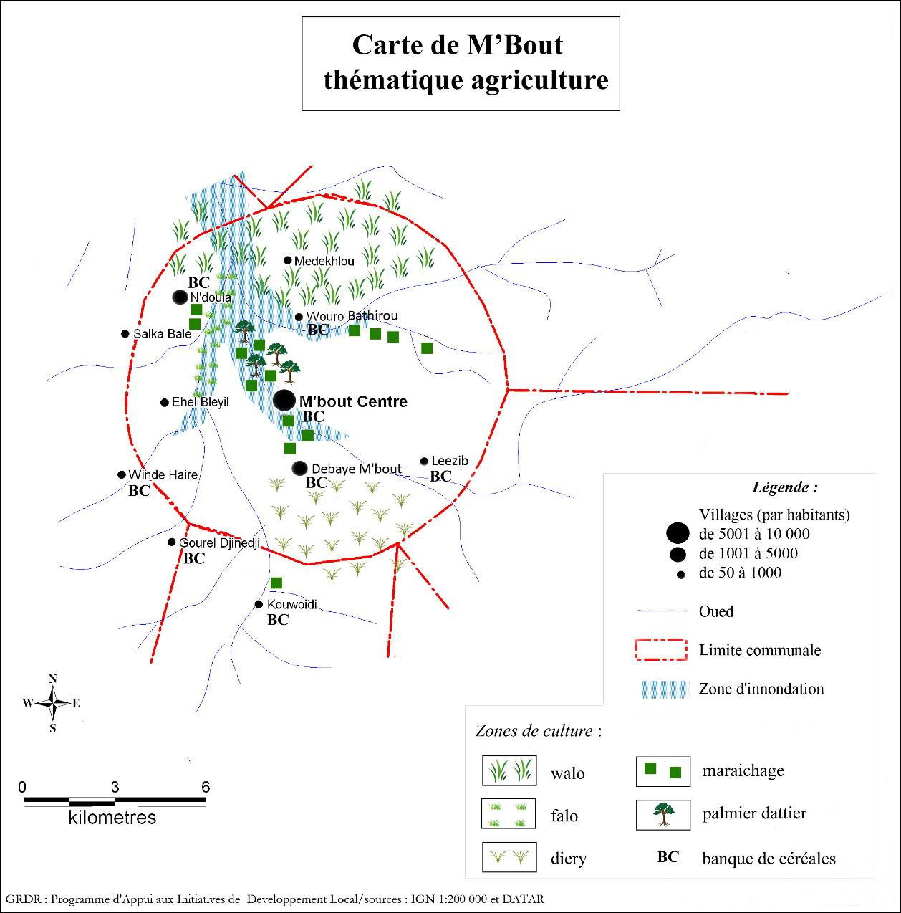

AGRICULTURE
ATOUTS | CONTRAINTES
- Richesse du réseau hydrographique  - Abondance de terres cultivables  - Pratique de l’activité maraîchère  - Organisation de l’activité maraîchère en coopérative  - L’existence des eaux du barrage disponibles pour l’irrigation | - Baisse de la pluviométrie  - Appauvrissement du diery  - Tarissement des puits  - Manque de matériels  - Manque d’aménagement  - Difficulté d’approvisionnement en semences et en intrants  - Difficultés d’accès au crédit  - Manque d’encadrement et de suivi pour les femmes des coopératives maraîchères

Les solutions préconisées :
- l’augmentation des possibilités de fournitures d’eau pour les jardins maraîchers.
- l’amélioration de l’accessibilité au crédit ;
- l’encadrement dans la production maraîchère et rizicole.
- L’accès au matériel agricole
- Le renforcement de la protection phytosanitaire
- La vulgarisation des engrais organiques
- Accès suffisamment à l’eau pour le maraichage

2.1.2 L’Elevage

Tableau 6 : Répartition du cheptel au niveau

de la commune
A coté de l’agriculture, l’élevage constitue une activité prépondérante dans la commune.
D’après nos enquêtes, 50% des localités affirment que l’élevage est l’activité principale pratiquée par les populations.
L’élevage est de type extensif dominé par le caprin. Avec les années de sécheresse, les zones de pâturages ont connu une diminution de leur superficie occasionnant ainsi la concentration de l’élevage et de l’agriculture autour des cours d’eau. Cette situation est la source de récurrents conflits entre agriculteurs et éleveurs.

Le secteur de l’élevage est confronté à plusieurs difficultés.
Dans le domaine de la santé animale, les principales pathologies endémiques sont le botulisme, la coccidiose, les charbons, le parasitisme, et la peste des petits ruminants. Malgré l’importance de ce secteur, on note un manque cruel d’infrastructure. Il n’existe aucun parc de vaccination au niveau de la commune. Toutefois, on note quelques pharmacies animales dont les plus importants sont à Mbout ville. D’après les éleveurs, les prix des médicaments restent cependant relativement élevés.

En ce qui concerne l’eau pastorale, l’abreuvement des animaux se fait au niveau des oueds. Le puisage durant la période sèche à partir des puisards constitue une véritable épine pour les éleveurs. Le manque d’eau dans les principales zones d’élevage rend le potentiel de fourrage non exploitable. Cette situation oblige les troupeaux à parcourir beaucoup de kilomètres pour l’abreuvement et ceci affecte considérablement la qualité du cheptel et engendre l’affaiblissement des animaux.

Pour ce qui est du pâturage, durant certaines périodes de l’année les éleveurs sont obligés de se déplacer sur des longues distances, notamment vers le Guidimakha et le Mali pour trouver des zones où nourrir leurs animaux. En effet, la commune de M’bout se situe sur le parcours de transhumance des animaux venant du nord et de l’est du Gorgol mais aussi d’autres régions, notamment, du nord, l’Assaba et de l’est, le Brakna pour se rendre dans le Guidimakha et au Mali. Par conséquent, le potentiel fourrager connaît une forte concurrence dépassant la capacité de charge dans certain endroit.

En termes de structuration, on recense une union des éleveurs dont les résultats des activités sont malheureusement peu ressentis. Celle-ci pourrait jouer un grand rôle pour soulager les difficultés rencontrées notamment par le biais d’économies d’échelles sur les coûts des médicaments et diverses dépenses liées à ce secteur.

 | Tableau 7 : Synthèse de l’activité pastorale de la commune
Village | Place de l'activité | Cheptel |  |  |  | Zone pâturage | Lieux d'abreuvage | Transhumance | Problèmes
Village | Place de l'activité | ovins | bovins | caprins | total
Bathirou | 1ère | 900 | 400 | 900 | 2200 | est | eau du barrage de Foum Gleita | est vers les montagnes de l'Assaba | eau, parc de vaccination, pâturage et présence de maladie
Debaye m'bout | 2ème | 2000 | 600 | 4000 | 6600 | au sud et ouest | oued (tout le temps) | pas de déplacement | manque de pâturage, manque d'eau, complémentation (rakal…)
Gourel Djinedji | 1ère | 1100 | 100 | 300 | 1500 | au sud | oued | sud vers le Guidimakha | maladies des animaux, absence de parc de vaccination, eau pour les animaux
Koueide | 1ère | 1000 | 500 | 1200 | 2700 | au sud | oued à l'est | sud vers le Guidimakha | pas de parc de vaccination, manque d'eau, maladie des animaux, manque de moyens
Leezib | 2ème | 100 | 80 | 300 | 480 | au nord | oued | sud vers le Guidimakha | problèmes d'eau, manque de pâturage, pas de parc de vaccination et cherté du médicament
Lemsab hel Bleil | 1ère | 400 | 200 | 1000 | 1600 | dans l'oued Verkane | eau du barrage de Foum Gleita | est vers les montagnes de l'Assaba | manque de médicaments, pas de parc de vaccination
M'bout | 2ème | 1200 | 450 | 1500 |  | du nord au sud sur les bords des oueds | oued et marigot | vers Diadjibiné | pas de personnels, pas de logistiques, pas de produits vétérinaire, manque de formation
Medekhlou | 1ère | 300 | 100 | 60 | 460 | est | eau du barrage de Foum Gleita | est vers les montagnes de l'Assaba | à cause de grillage, ils sont obligés de contourner pour aller à l'oued Batha
N'doula | 2ème | 150 | 200 | 150 | 500 | est | eau du barrage de Foum Gleita | est vers les montagnes de l'Assaba | manque de pâturage, pas de parc de vaccination, médicament vétérinaire
Salka Balé | 1ère | 400 | 550 | 200 | 1150 | est | eau du barrage de Foum Gleita | est vers les montagnes de l'Assaba | bassin pour servir l'abreuvement aux animaux, présence de maladies (ovines, bovines et caprines)
Winde haire | 1ère | 700 | 200 | 450 | 1350 | au sud | est | Guidimakha et Mali | problème de transhumance, problème d'eau pendant la saison sèche et pas de vaccination (absence de parc de vaccination), absence de médicaments de qualité

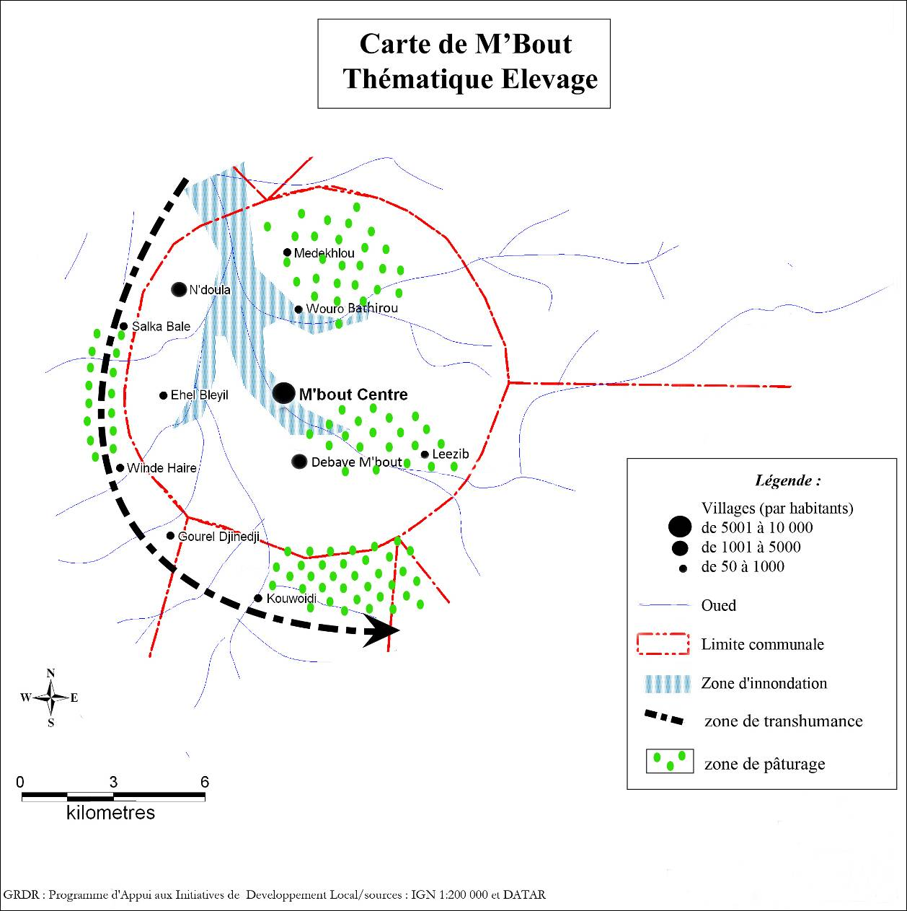

ELEVAGE
ATOUTS | CONTRAINTES
- Richesse du réseau hydrographique  - Présence de pâturage pendant l’hivernage  - Diversité du cheptel | - Problèmes de santé animale :  - Faible accès aux médicaments liés à la cherté et à l’absence d’une pharmacie vétérinaire Manque d’aires de pâturage  - Absence de ressources humaines compétentes  - Problème de la transhumance sur la commune

2.1.3 Exploitation forestière

La commune de M’bout connaissait jusqu’aux périodes de grandes sécheresses un abondant couvert végétal d’une imposante richesse floristique et faunistique. Suite aux aléas des années 70, le paysage a radicalement changé.
Dorénavant, il ne reste que de rares forêts éparses qui ne concentrent que quelques espèces d’arbres et d’arbustes. La plus grande forêt reste celle qui s’étend de Koueide à Gourel Djinedji.

L’exploitation forestière est une activité mineure dans l’économie locale. Cette activité est freinée par l’absence de valorisation de cette pratique dans la perception locale mais également de la dégradation des ressources forestières. La production issue de la cueillette est vendue dans le marché local. Les revenus locaux tirés de la vente de ces produits sont très modestes.
Les ressources ligneuses existantes sont Goumé, Thilé, Kinkéliba, Jujube, Bakamthilé, Mirobolant, Bawamé, Acacia, Barkédie, Badé, etc. Avec la sécheresse, certaines de ces espèces sont en voie de disparation dans la commune. Les rares éléments qui subsistent se retrouvent à coté des oueds. Ces ressources restent menacées par la coupe abusive pour la carbonisation et par le pâturage aérien. De plus, la commune est un lieu de transhumance pour les éleveurs venus du nord. Les points d’eau présents sur la commune concentrent ce bétail qui menace de manière durable les ressources encore présentes.

Pour ce qui est de la préservation des ressources naturelles, il existe un service déconcentré des eaux et forets basé à M’bout. Mais le manque d’implication des communautés freine l’efficience des mesures de préservation prônée par l’état.

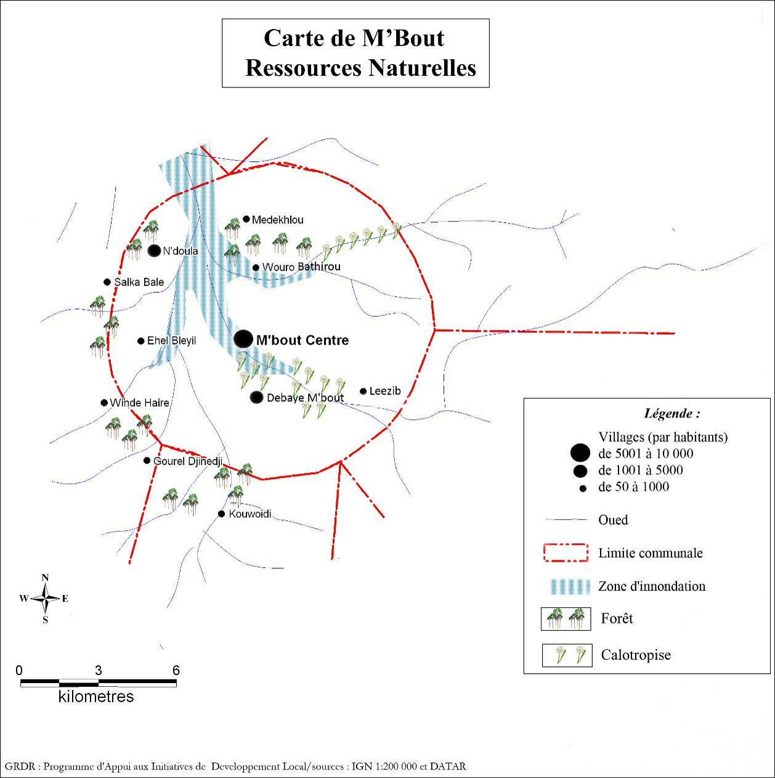

GRN
ATOUTS | CONTRAINTES
- Activités complémentaires des activités agricoles et d’élevage  - Possibilité de reboisement autour des périmètres et marre  - Présence d’espèces forestières variées | - Sécheresse  - Feu de brousse  - Appauvrissement des sols  - Manque d’organisation de l’activité piscicole  - Absence de mesures de conservation liée au manque de répression

2.1.4 La Pêche

Malgré le potentiel du réseau hydrographique offert par les oueds et les barrages, cette activité demeure peu pratiquée dans la commune. Elle est menée dans les oueds surtout là où existent des barrages qui permettent, de fait, de retenir l’eau. Les captures sont alors principalement destinées à la consommation locale et seule une petite partie est vendue à l’extérieur de la commune.
La période de pêche s’étale durant les 3 premiers et 3 dernies mois de l’année.
Les espèces rencontrées sont, d’après nos enquêtes, clariace – chilapia – carpe chinoise –– safdou.

La production tirée des eaux du barrage de Foum Gleita est organisé par la coopération japonaise qui apporte son appui à l’union des pêcheurs. En retour, l’union a formé à ce jour 56 coopératives au niveau de la moughataa.

2.2 des services sociaux de base peu développés

2.2.1 La santé

Grâce à sa positon de chef lieu de moughataa, la commune dispose d’une structure sanitaire ayant un statut d’hôpital départemental construit en 2002 par l’Etat et d’un dispensaire construit en 1935 en banco et cimenté en 1959. En plus de ce dispositif, la commune compte 2 postes de santé, au niveau des localités hors-chef lieu communal, dont l’existence permet de soulager les maladies les plus bénignes mais surtout de proposer les services d’une accoucheuse traditionnelle. Malheureusement, l’hivernage enclave un nombre important de localités qui, de fait, ne peuvent avoir recours à ces services rudimentaires.

De plus, l’hôpital n’est plus fonctionnel du fait de son manque de ressources humaines et surtout matérielles.

Le personnel du dispensaire se compose :
- 1 médecin,
- 1 infirmier d’état,
- 1 laborantin
- 2 accoucheuses,
- 1 nutritionniste,
- 3 bénévoles,
- 1 pharmacienne
- 1 gardien.

Par manque de personnel et de matériel, la situation sanitaire n’est guère reluisante.

C’est ainsi que, au niveau du dispensaire, l’infirmière joue aussi le rôle de sage-femme. Le nombre de consultation journalière s’élève en moyenne à environ 45 personnes. C’est toute la population de la commune de M’bout qui est se rend dans cet unique structure sanitaire équipée. Pour les complications médicales les plus courantes les populations sont obligées de se rendre à l’hôpital de Kaédi, à plus de 3 heures de route.
Les principales maladies rencontrées au niveau du dispensaire sont le paludisme, la diarrhée et le problème ophtalmique.

L’absence de pharmacie suffisamment bien alimentée en médicaments incite les populations à recourir aux boutiquiers de Mbout pour l’achat des médicaments dont des doutes sur leur provenance et leur date de péremption ont été émis par les populations lors de nos enquêtes.

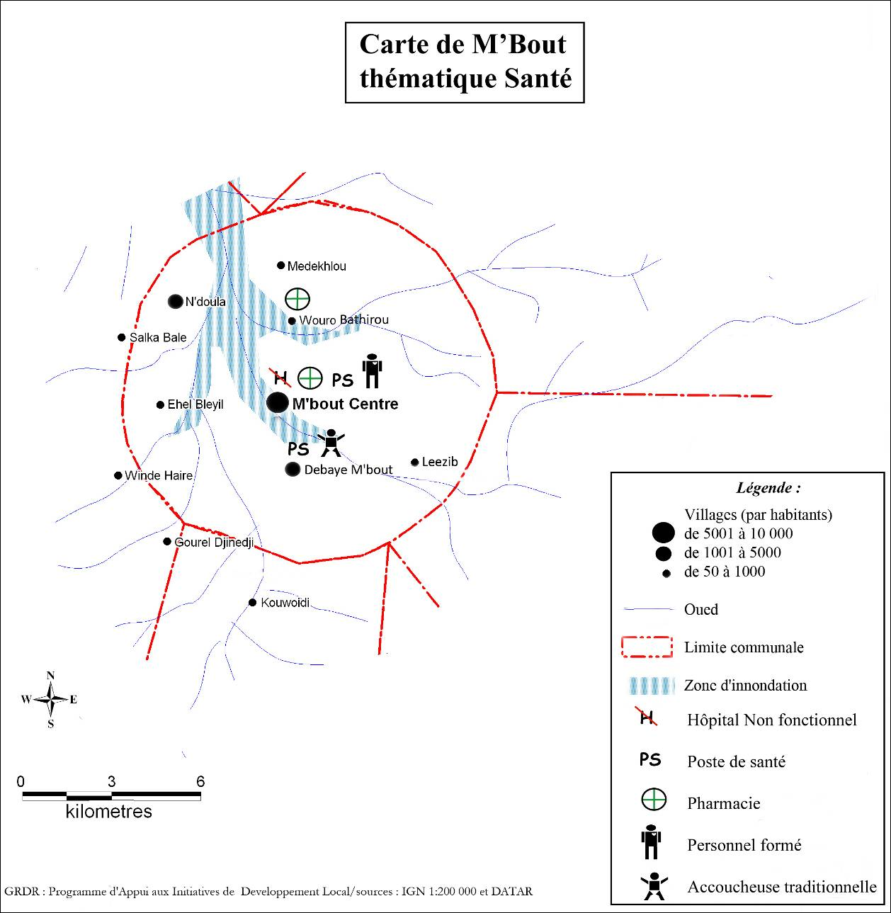
SANTE
ATOUTS | CONTRAINTES
- Existence de poste de santé dans les localités les plus importantes | - Hôpital non fonctionnel  - Manque de personnel  - Manque de matériel  - Vétusté du dispensaire  - Difficultés d’évacuation

Tableau 8 : Synthèse du service de santé de la commune

village | pharmacie | Poste Santé |  | Accoucheuse  traditionnelle | postes relais | problèmes
village | pharmacie | Etat infrastructure | personnel | Accoucheuse  traditionnelle | postes relais | problèmes
Bathirou | 1 | - | - |  | M'bout | poste de sante, problème de maladie, évacuation
Debaye m'bout | 1 | 1 en béton | - | 1 | M'bout | pas de clôture, absence de personnels, manque d'équipement, pas de sensibilisation sur les maladies
Gourel djinedji | - | - | - |  | M'bout | absence d'infrastructure de sante, pharmacie
Koueide | - | - | - |  | M'bout | absence de poste de sante, PMI, pharmacie
Leezib | - | - | - |  | M'bout | absence de poste de santé, cherté des médicaments
Lemsab hel Bleil | - | - | - |  | M'bout | case de santé, enclavement, maladie
M'bout ville | 1 | 1 dispensaire en banco et  1 hôpital non fonctionnel en béton | un médecin, un infirmier d’état, un laborantin deux accoucheuses, une nutritionniste, 3 bénévoles, une pharmacienne |  | Kaédi | hôpital non fonctionnel, manque de personnels, dispensaire en mauvais état
Medekhlou | - | - | - |  | M'bout | maladies, poste de santé et évacuation
N'doula | - | 1 | - |  | M'bout | maladies, accouchements et poste de santé
Salka Balé | - | - | - | - | M'bout | case de santé, difficulté d'acheminement des malades
Winde haire | - | - | - |  | M'bout | absence de poste de sante, cherté des médicaments

2.2.2 L’éducation primaire multigrade

L’éducation est un domaine qui concerne l’ensemble de la population de la commune et pour lequel elle se mobilise. La commune de M’bout compte 3 types d’enseignement :
- primaire,
- secondaire et
- coranique.
Les 4 établissements primaires comptent 2423 élèves dont près de 700 filles. Seule 2 des 4 établissements proposent un cycle d'enseignement complet avec ses 6 divisions pédagogiques (M’bout ville et Debaye M’bout).
L’établissement scolaire du secondaire situé à M’bout ville compte quant à lui près de 600 élèves.
En ce qui concerne les mahadras (enseignement coranique), on ne le retrouve qu’au niveau de 3 localités : M’bout ville, Debaye M’bout et N’doula.

Enfin, la commune se caractérise par la présence d’un sous secteur d’éducation important mais non permanent. L’alphabétisation, domaine où le PASK intervient de manière forte, se pratique aux niveaux des différentes localités de la commune. Les APE sont mobilisés autour de cette activité afin de pallier la contraint de l’analphabétisme qui touche la commune.

Entre 2003 et 2007, le nombre d’élève des écoles de N’doula et de Debaye M’bout ont connu une évolution très rapide, de plus de 60 %. Cette situation pourrait en partie s’expliquer par la polarisation dont elles ont été l’objet. Les populations nous ont aussi informés que de nombreuses campagnes de sensibilisation ont été menées, notamment par le partenaire au développement de la commune, le PASK. Ces campagnes représentent un facteur important qui explique l’augmentation du nombre d’élève à Debaye M’Bout. Cependant, cette situation nouvelle accentue le manque de personnel dont les écoles, et donc les élèves, sont victimes. En effet, l’évolution du nombre des élèves n’a pas été contrebalancée par l’évolution du nombre de professeur (3 de plus à N’doula, soit 30 % de plus qu’en 2003).
De plus, à Debaye M’Bout, l’établissement scolaire ne peut accueillir l’ensemble des écoliers en âge d’entrer en 1ère année. De fait, un nombre important d’entre eux se voient dans l’obligation de retarder d’une année leur entrée en 1ère année (8ans au lieu de 7ans).

Tableau 9 : évolution du nombre d'élèves entre 2003 et 2007
village | élèves |  |  | élèves
village | garçons | filles | TOTAL | garçons | filles | TOTAL
Debaye m'bout | 261 | 204 | 465 | 425 | 325 | 750
Koueide |  |  | 60 | 30 | 40 | 70
M'bout ville | 458 | 476 | 934 | 600 | 250 | 850
N'doula |  |  | 60 | 60 | 40 | 100
M'bout ville (secondaire) | 404 | 177 | 581 |  |  | 600
Parallèlement, l’école de M’bout a connu une régression de son effectif. Cette remarque est aussi valable si l’on regarde l’évolution du nombre d’élèves par genre. En effet, l’établissement de M’bout ville a vu sa proportion de fille chuter (- 47,48 %) par rapport à celle des garçons (+31%) sur la période 2003-2007.
Si l’ensemble des localités ne dispose pas d’infrastructures scolaires, les parents d’élèves sont conscients de l’importance de l’éducation. En effet, ils n’hésitent pas à envoyer leurs enfants étudier dans des localités voisines ou à se mobiliser dans les Associations de Parents d’Elèves existantes. L’implication des populations est un atout indispensable pour l’amélioration des conditions d’enseignement. Ces associations sont, le plus souvent, très fonctionnelles et structurées. Elles permettent de soulever les contraintes que rencontrent les établissements scolaires, de leur apporter, le cas échéant des réponses mais surtout de s’en faire le relais afin que la situation s’améliore. Ce sont des éléments essentiels à l’évolution pour des conditions d’enseignement mais aussi de vie scolaire.

Ainsi, chaque école regroupe des enfants issus de plusieurs villages qui parcourent à pied la distance qui les sépare de leurs maisons.
La vétusté du mobilier scolaire et le nombre insuffisant de professeur ont un coût non négligeable sur la qualité de l’enseignement. De plus, aucun établissement ne dispose de cantine ce qui n’est pas sans conséquence sur l’absentéisme des élèves. Dans le même ordre d’idée, les écoles ne sont pas équipées de latrines.
Cette situation critique est un frein à la volonté de la population de voir se développer l’éducation de leurs enfants.

Tableau 10: Synthèse du service éducatif
Sources : nos enquêtes (2007)
village | école | cycles | classes | élèves |  |  | enseignants | cantines | APE | T/B | Autre type d’éducation | problèmes
 |  |  |  | garçons |  | filles
Bathirou | - |  | - | - |  | - | - | - | - | - | - | absence d'école
Debaye m'bout | 1 | 1ère à 6ème année | 10 | 425 |  | 325 | 12 | - | 1 | 6 | 2 salles d’alphabétisation  6 mahadras | niveau faible, manque d'équipement, manque de clôture, manque d'enseignants, pas de motivations pour les enseignants du mahadras
Gourel djinedji | - |  | - | 5 |  | 5 | - | - | - | - | - | pas d'infrastructure éducative,  élèves partent à Koueide, sur les 10 élèves 9 ont abandonnés
Koueide | 1 | 2eme et 3eme | 2 | 30 |  | 40 | 1 | 1 | 1 | 30 | - | , manque d'enseignant, augmentation de classe
Leezib | - |  | - | 43 |  |  | - | - | - | - | - | pas d'infrastructure éducative,  élèves partent à Debye M’bout
Lemsab hel Bleil | - |  | - | 2 |  |  | - | - | - | - | - | pas d'école
M'bout ville | 1 primaire |  | 16 | 600 | 250 |  | 18 |  | 1 | - | école coranique et 2 mahadras | état de l'école, absentéisme, manque de matériels, écoles exigües
M'bout ville | 1 collège-lycée |  | 12 | 600 |  |  | 20 |  | 1 | - | école coranique et 2 mahadras | pas de bureau pour le directeur, manque de bibliothèque
Medekhlou | - | - | - | 7 | 8 |  | - | - | - | - | - | pas d'infrastructure éducative
N'doula | 1 | 1ere et 3eme année | 2 | 60 | 40 |  | 1 | - | 1 | - | Ecole coranique | manque de personnels, non clôture de l'école et cantine scolaire
Salka Balé | - | - | - | 40 |  |  | - | - | - | - | - | pas d'infrastructure éducative
Winde haire | - |  | - | 2 |  |  | - | - | - | - | - | pas d'infrastructure éducative

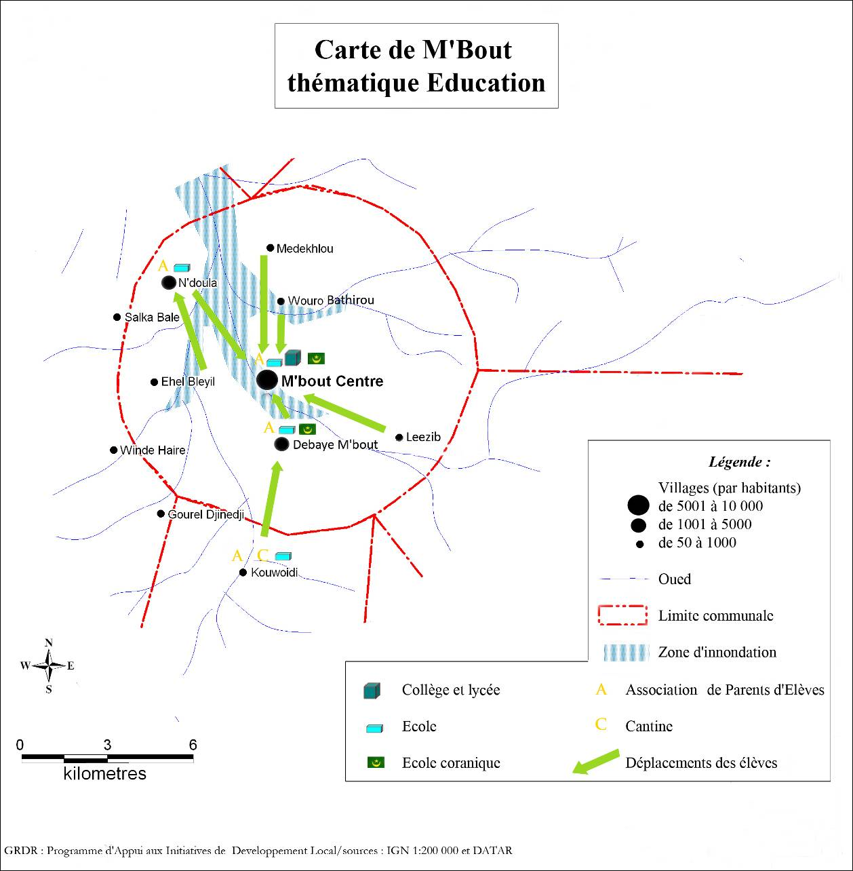

EDUCATION
ATOUTS | CONTRAINTES
- Présence d’un collège-lycée fonctionnel  - Existence des associations des parents d’élèves (APE)  - Formation des APE (pask) | - Manque d’infrastructures  - Manque de matériels  - Manque de ressources humaines  - Taux d’abandon élevés sur tout chez les jeunes filles à cause de mariage précoces  - Moyenne de 100 élèves par salle

Sources : nos enquêtes (2007)
2.2.3 Commerce

Au niveau de la commune, cette activité reste dominée par le commerce des produits alimentaires issus des activités prédominantes représentées par l’agriculture et l’élevage. Concentré au niveau du chef-lieu communal, ce commerce est très dynamique. En effet, M’bout, en tant que chef-lieu de moughataa polarise l’ensemble de ce territoire et sa situation stratégique sur l’axe routier Kaédi-Sélibaby développe son caractère commercial. Les marchés de M’bout sont ainsi très bien approvisionné et permettent aux populations locales de venir y trouver une très grande diversité de produits.
La future route goudronnée va accentuer cette situation et permettre dans le même temps de réduire les coûts des denrées qui souffrent encore de la relative difficulté d’accéder à ces marchés. Ce relatif enclavement se répercute sur les coûts des denrées. En effet, on remarque que les grands boutiquiers s’approvisionnent, le plus souvent, à partir de Nouakchott ou de Kaédi. Cet axe va aussi permettre de développer les échanges déjà très présents entre les 2 chefs-lieux de moughataas. Kaédi représente aujourd’hui un lieu de polarisation important en ce qui concerne l’achat mais aussi la vente de produits agricoles. Par ailleurs, les boutiques locales se ravitaillent auprès des grossistes de Kaédi.

Si la moughataa reste polarisée par la ville de M’bout, Debaye M’bout paraît attirer la population locale issue de la commune. Un peu à l’écart de l’axe routier, le village possède néanmoins un marché et un nombre important de boutiques. De plus il propose un ensemble de service, notamment 5 moulins, qui permettent de répondre aux nécessités des populations issues des villages environnants.
Les échanges entre les différentes localités de la commune et son chef-lieu demeurent néanmoins très importants du fait du nombre limité des boutiques dans les différents villages. Ainsi, la majorité des localités ne disposent d’aucune structure commerciale ce qui constitue une contrainte importante notamment pendant la période hivernale du fait de leurs relatifs enclavements

Tableau 11 : Synthèse des services marchands
Village | Boutiques | Marchés | Boucherie | Boulangerie | Fours | Moulin | Magasin/B. céréale
Bathirou | - | - | - | - | - | - | 1
Debaye m'bout | 25 | 1 | 2 | - | 6 | 4 (2NF) | 1
Gourel djinedji | - | - | - | - | - | - | 1
Koueide | 1 | - | - | - | - | 1 | 1
Leezib | 1 | - | - | - | - | 1 | 1
Hel Bleil | - | - | - | - | - | - | -
M'bout ville | 70 | 1 | 1 |  | 12 | 9 | 5
Medekhlou | - | - | - | - | - | - | -
N'doula | 7 | - | - | - | 4(3NF) | - | 1
Salka Balé | - | - |  | - | - | - | 1
Winde haire | - | - | - | - | - | - | 1
Total | 134 | 2 | 14 | -  Sources : nos enquêtes (2007) | 7 | 16 | 6

COMMERCE
ATOUTS | CONTRAINTES
- Existence d’infrastructures économiques  - Position géographique de la commune de M’bout | - Coût de transport et l’enclavement.  - La faiblesse du pouvoir d’achat des consommateurs  - L’absence d’un marché au niveau des villages  Sources : nos enquêtes (2007)

2.2.4 Transport

La position stratégique de M’bout facilite ses échanges avec le reste de la wilaya du Gorgol. Outre le goudron qui se construit entre Kaédi et Sélibaby, une route quitte M’bout pour rejoindre Soufa, plus au nord. Cet axe de 75 km va être réhabilité par le PASK au cours de l’année 2009.
Cependant, les moyens de transports restent modestes et on dénombre très peu de voitures. De fait, le coût du transport demeurent jusqu’à ce jour prohibitifs pour un grand nombre d’habitants. De plus, le réseau routier n’étant pas très développé, les déplacements entre les différentes localités de la commune se font soit à pieds (distance de 2 à 3 Km), soit à dos d’âne ou de cheval. Cette situation peut s’avérer pénalisante lors de l’hivernage où, de fait, de nombreuses localités se retrouvent enclavées.
N’Doula et Koueide sont particulièrement concernées par l’enclavement qui fait suite à la montée des eaux et aux débordements des oueds. Ces localités se retrouvent ainsi totalement coupées du reste de la commune et de son chef-lieu M’Bout qui concentre l’ensemble des services de la commune.
TRANSPORT
ATOUTS | CONTRAINTES
- Route en construction entre Kaédi et Sélibaby  - Route M’bout – Foum Gleita  - Réhabilitation de la route M’bout - Soufa | - Etat des pistes pendant l’hivernage  - Enclavement de certaines localités pendant l’hivernage (N’doula et Koueide)  - Coût élevé du transport

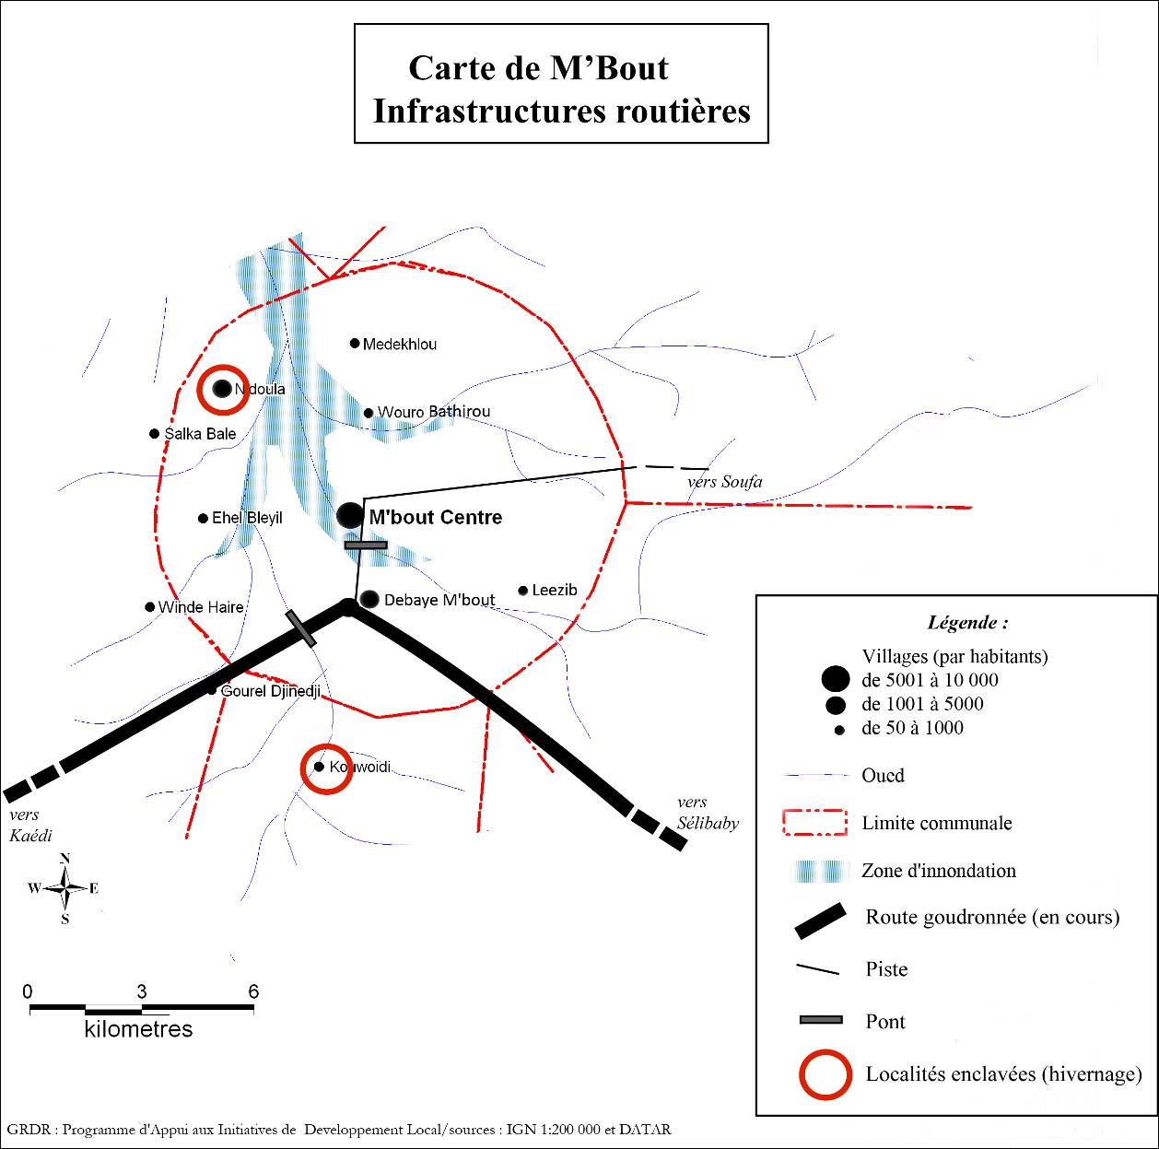

2.2.5 Les Télécommunications

Les moyens de télécommunications au niveau de la commune de M'bout sont bien représentés et développés. L'ensemble des opérateurs de téléphonie mobile y possède un relais afin de couvrir le territoire communal et les communes voisines. Des difficultés restent encore à l'ordre du jour au niveau de la qualité de cette couverture où certaine localité ne parviennent pas encore à capter parfaitement le réseau de certains opérateurs.
On note l’existence du réseau GSM sur quelques points des villages, notamment ceux situés sur l'axe de la route Nouakchott- Kaédi. Ce réseau reste très faible dans toutes les localités. Il n’existe pas de bureau de poste ni de ligne téléphonique.

Télécommunication
ATOUTS | CONTRAINTES
- Réseau GSM présent :  - Mauritel  - Mattel  - Chinguittel | - Faiblesse de l’accès au réseau

2.2.6 Les Ressources en eau, problème majeur de la commune

L’approvisionnement en eau potable constitue la principale difficulté de vie des populations de la commune de Mbout.
La commune est située sur une zone de socle caractérisée par un manque d’alimentation de la nappe créant, de fait, des eaux souterraines très profondes et discontinues. Cela entraine des taux d’échecs très élevés au niveau des sondages effectués pour trouver la ressource. A cette rareté s’ajoute la présence de nappes salée au niveau de la zone.
Cette situation en matière d’accès à l’eau potable affecte considérablement les conditions de vie de la population dont une part de temps considérable est consacrée à la recherche de l’eau. Par ailleurs, au niveau de Mbout ville, le coût financier de l’eau pèse très lourd sur le budget des ménages car les charretiers l’acheminent sur plus de 3 kms et ils en fixent son prix.
En conséquence, plusieurs maladies trouvent leurs sources dans la consommation d’eau impropre.

Des solutions s’improvisent afin de répondre à ce problème crucial quant à la survie des populations. Ainsi, des puits privés destinés aux travaux champêtres sont cédés aux populations par leur propriétaire. Ce cas de figure se rencontre à M’bout ville où le vieux Souley Mariko a fait don de son ouvrage à la communauté. Ce geste a permis aux populations de pouvoir avoir accès à l’eau bien que, parallèlement, le vieux ne puisse plus arroser son champ.

Cependant, le conseil municipal a entrepris un gigantesque projet pour ravitailler la ville de Mbout avec les eaux du lac de Foum Gleita situé à 35kms.

Les infrastructures hydrauliques se limitent à 2 forages et à 11 puits dont 5 saumâtres.

Face à cette situation, la population se ravitaille essentiellement au niveau des puisards situés dans les oueds. Ces solutions, éphémères, ne peuvent se concevoir dans la durée tant les problèmes sanitaires qu’elles engendrent sont graves. Elles demeurent néanmoins la seule et unique manière pour ses populations de répondre à ce besoin vital qu’est l’accès à l’eau.

Tableau 12 : Synthèse des infrastructures hydrauliques
Village | Forages |  | Puits |  |  |  | Puisard | Barrage | Problèmes/  Commentaires
Village | F | NF | F | NF | salé | usage | Puisard | Barrage | Problèmes/  Commentaires
Bathirou | - | - | - | - | 1 | consommation domestique | oui | - | Eau de boisson vient des puisards
Debaye m'bout | - | - | 1 | - | - | maraîchage | nombreux | Détruit (?) | insuffisance eau
Gourel djinedji | - | - | - | - | - | consommation domestique | oui | -
Koueide | 1 | - | 1 | - |  | consommation domestique | oui | 1
Leezib | - | - | 1 | - | - | consommation domestique | oui | 1 | Puits à l’état de forage (PRECISIONS ?)
Lemsab hel bleil | - | - | - | - | - | consommation domestique | oui | -
M'bout ville | 1 | - | 1 | - | 4 | boisson | nombreux | 1 | Forage en panne, un individu a mis à disposition son forage à usage agricole
Medekhlou | - | - | - | - | - | consommation domestique | Plusieurs temporaires | - | Insuffisance eau / 1 puits à Bathirou où se rend la population
N'doula | - | - | 1 | - | - | boisson | pendant la saison sèche | -
Salka balé | - | - | - | - | - | consommation domestique | oui | - | 1 sondage sert d’approvisionnement
Winde haire | - | - | 1 | - | - | consommation domestique | oui | - | Puits en cours de forage (17 m)

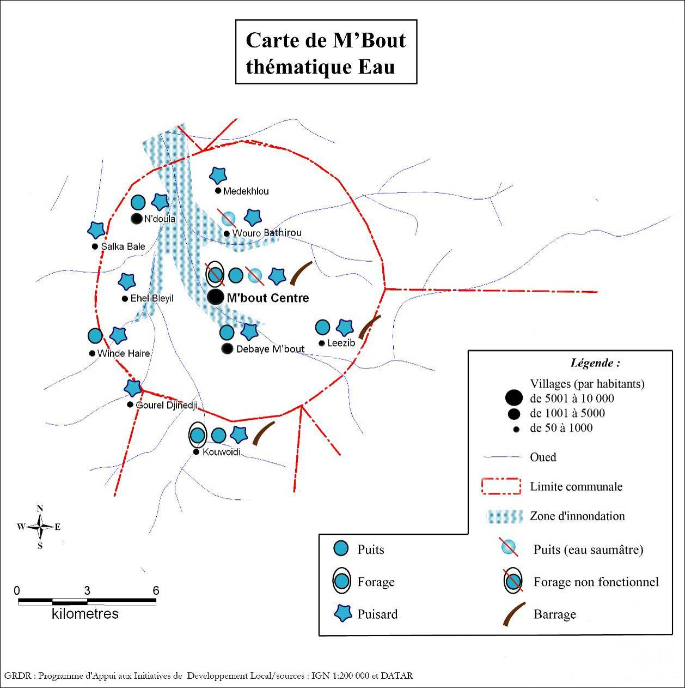

2 .2.7 L’assainissement, un problème crucial

Comme dans l’ensemble de la wilaya, l’assainissement est une problématique dont les conséquences sont mal pesées par les responsables politiques locaux. Les problèmes que le manque d’assainissement engendre demeurent grave sans pour autant que des actions soient prévues pour répondre à cette situation.

Portant, les populations entreprennent des activités qui peuvent être encouragées et soutenues pour une prise de conscience locale. Depuis les années 2004-2005, des associations investissent ce secteur en organisant des sessions de sensibilisation. Malheureusement, ce secteur n’étant que trop peu soutenu, ces organisations ne peuvent perdurer leurs activités dans le temps.

III. LES ACTEURS DE DEVELOPEMENT LOCAL DE LA COMMUNE

Le conseil municipal de M’bout est composée de 17 conseillers (données PASK). Il est divisé en cinq commissions permanentes de travail. La commune dispose d’un secrétaire général et d’un responsable de l’état civil.

Les commissions sont :
- commission des travaux municipaux chargée de la réfection, réhabilitation de la voirie
- commission des finances est chargée des finances communales (dépenses, recettes, ordonnancement, émission des titres…)
- commission des affaires sociales
- commission de la culture, de la jeunesse et des sports
- commission des marchés qui est chargée de la passation des marchés.

Le secrétaire général assure la coordination des services municipaux : le service de l’état civil qui s’occupe de l’enregistrement et de la délivrance des actes d’état civils et le service administratif qui s’occupe de la gestion du personnel, des biens et équipement de la commune.
Les recettes fiscales de la commune restent faibles.

Les actions suivantes ont été réalisées par la commune ces dernières années :téléphoner à Camara
- construction de cases de santé à M’Bout et Debaye M’bout
- construction de latrines au marché
- réfection de l’école 1
- renforcement de la digue de protection
- clôture du cimetière

L’émergence d’une collectivité locale (commune), l’impulsion d’une dynamique sociale (organisations socioprofessionnelles), et l’existence d’une représentation traditionnelle villageoise (personnes ressources), sont autant d’atouts à valoriser pour conduire le développement de la commune.

3.1 Le conseil municipal

Le conseil municipal est mis en place en janvier 2007. Il comprend au total 17 membres, dont 11 hommes 6 femmes.
Effectif |  |  | Niveau d’instruction
Hommes | Femmes | Jeunes | Français | Langue Nationale | Analphabète
Total : 17 conseillers

3.1.1 Fonctionnement du conseil municipal
Le conseil municipal est constitué d’un bureau composé de :

- un maire
- un bureau composé de quatre adjoints
- un secrétaire général
- représentants des commissions

3.1.2 Les ressources du conseil municipal
En pratique, les ressources de la commune proviennent essentiellement du fonds régional de dotation (FRD) octroyé par l’Etat à travers le trésor public. Pour l’année 2007, le FRD s’élève à neuf millions six cent milles ouguiyas (9,600 millions) réparti comme suit :

Fonctionnement : 45 %, soit 4,320 millions d’ouguiyas
Equipement : 55 %, soit 5,280 millions d’ouguiyas

3.2 Les organisations communautaires de base

3.2.1 Dynamique économique

La commune dispose d’un nombre important d’organisations communautaires de base, de coopératives, d’associations et d’ong locale qui favorisent, maintiennent et développent l’entraide et le lien social à l’intérieur et entre les localités.

Ces dynamiques sociales sont ainsi primordiales pour la commune et pourraient remplir un rôle encore plus important et efficace si elles étaient accompagnées et mieux structurées. A ce niveau, nous pouvons noter que près d'1/3 de ces coopératives (17 sur 52) font l'objet d'un appui financier de la part de partenaires de développement (PASK, FLM, Caritas, Croix Rouge Française, Union Européenne, Programme Alimentaire Mondial, Ministère de la Pêche, PADEL notamment). Cet appui extérieur leur permet de renforcer leurs capacités et, le cas échéant, de s'organiser afin de constituer de réelles organisations de développement local porteuses de projets dont bénéficient les communautés de base dans leur ensemble.

Au niveau économique, la commune dispose d'un nombre très important de coopératives réparties sur l'ensemble du territoire communal. Majoritairement représentées par des femmes ces coopératives permettent aux ménages de compléter leurs revenus en diversifiant leurs activités.

Le maraîchage est une activité surreprésentée qui occupe la quasi-totalité des coopératives. Cependant près des 2/3 développent une activité génératrice de revenu supplémentaire.
15 % pratiquent l'artisanat, 10% s'adonnent à la teinture et 27% allient au maraîchage une activité de commerce et d'artisanat ou de teinture.

Ce dynamisme ne serait cacher les contraintes qui pèsent sur ces organisations de base souvent jeunes et inexpérimentées. En outre, il souligne les stratégies que les ménages mettent en œuvre pour répondre aux difficultés auxquelles font face les activités traditionnelles de l'élevage et de l'agriculture.

Si le maraîchage trouve sa finalité dans la consommation locale, l'artisanat ou la teinture permettent de dégager des revenus substantiels qui pourront être réinvestis dans l'activité, pour la faire prospérer, ou qui serviront à diversifier la source de revenus des ménages.

DYNAMIQUES ECONOMIQUES
ATOUTS | CONTRAINTES
- Diversité des activités  - Existence d’organisations formelles et cohésion sociale entre elles  - Présence d’union de coopératives  - Capacité de gestion de fonds propres  - Appui de partenaires de développement internationaux ou nationaux | - Manque de matériels  - Manque de formations  - Manque de moyens financiers  - Structuration en réseau encore faible

Tableau 13 : Synthèse sur les OCB par catégorie et par village
Village | Coop.  agricoles / pêche | Commerce | Jeunesse social | Teinture/  couture | TOTAL
Bathirou | 1 | - | - | - | 1
Debaye m'bout | 10 | - | 1 | 1 | 12
Gourel djinedji | 1 | 1 | - | - | 1
Koueide | 2 | - | - | - | 2
Leezib | 1 | - | 1 | - | 2
Lemsab hel bleil | 1 | - | - | - | 1
M'bout ville | 15 | 8 | 11 | 3 | 28
Medekhlou | 1 | - | - | - | 1
N'doula | 2 | - | - | - | 2
Salka balé | 1 | 1 | - | - | 2
Winde haire | 1 | 1 | - | - | 1
TOTAL | 36 | 11 | 12 | 4 | 52
Sources : nos enquêtes (2007)

3.2.2 Les organisations à vocation sociale
Portée par les ONG locales et les différentes associations (de parents d'élèves ou de jeunes), la dynamique sociale constitue une forme avancée d'investissement des populations pour l'amélioration de leurs conditions de vie. Regroupant des jeunes, des femmes et/ou des hommes ces organisations se proposent de réfléchir ensemble et de capitaliser les moyens nécessaires pour faire face à un problème, ou une situation précaire, qui touchent l'ensemble de la communauté.

DYNAMIQUES SOCIALES
ATOUTS | CONTRAINTES
- Associations dynamiques  - Appui de partenaires de développement nationaux ou internationaux | - Manque de formations  - Manque de moyens financiers
Les associations de jeunes leur permettent d'avoir un cadre organisé sur lequel s'appuyer pour organiser toutes sortes d'activités (sportives, culturelles ou de sensibilisation). De nombreuses autres ONG locales, principalement localisées à M'bout, œuvrent pour le développement des populations les plus vulnérables. Ces ONG peuvent s'investir durablement dans l'amélioration des conditions de vie des populations et sont des partenaires de développement sur lesquels il faudra compter.

3.3 Les intervenants externes voir ac Camara

3.3.1 Les organismes internationaux

Programme Alimentaire Mondial (PAM) :
Son intervention est surtout consacrée à la sécurité alimentaire (alimentation des CAC et des SAVS), mais également à la réalisation de projets hydro-agricoles (digues, barrages,…) dans le cadre du programme Vivre Contre Travail (VCT).

Au niveau de la commune :
2006, don de blé en et la création de l’union oued M’bout ;
2007, don de blé et, dans le cadre des CAC, appui aux processus électoral.

L’organisation japonaise (OFCF) :
20 pirogues

3.3.2 Les ONG

Croissant rouge
acquisition d’un terrain de 2 ha, une charrette, achat de 2 ânes, semences, grillage, matériels horticoles et ce don s’est passé avant la création de l’union à une coopérative qui est membre actuel de l’union nommée coopérative Saada et c’était en 2002.

ONG- secours femme rurale :
5 machines de coutures en 2007

Caritas :
construction d’un puits en 1999
creusement d’un puits et équipement

FLM
- Construction d’une boutique, un centre d’information et d’échange d’idée construit en banco.
- creusement d’un puits en 1995
Croix rouge
- Don d’une charrette, deux ânes et 10 pelles.

ONG féminine
- Crédit de 60 000 UM payable en une année

3.3.3 Les programmes étatiques

Une aide de l’Etat
- 5 rouleaux de grillages et 25 poteaux en fer.
PASK
- Formation pour 10 coopératives sur la gestion et l’organisation (renforcement des capacités) en 2007.
- Formation en gestion des coopératives et sur le maraîchage en 2007
- Matériels horticoles (grillage) en 2007,
- Don de grillage, une pompe en 2004, matériels horticoles en 2007
- Para- feux en 2007
- 600 m de grillage pour la clôture du jardin et des semences en 2007,
- Grillage 300 m, 5 arrosoirs, 5 piquets et 1 brouette en 2004.
- L’achat des brouettes et râteaux en 2005.
- A participé au financement des matériels : 5 arrosoirs, 2 pelles, 2 piques, 4 râteaux et 2 brouettes
- 5 arrosoirs, 5rateaux, 5 piques, 5 pelles et 2 brouettes et un peu de semence
L’Etat mauritanien (ministère de la pêche) :
- 40 pirogues en 2003

L’organisation japonaise (OFCF) :
- 20 pirogues en 2003

PADEL
- Financement d’une complémentation (rakkal, fourrage..) d’un montant de 1 200 000 UM, un magasin (stockage aliments bétails, un bureau équipé (ordinateurs, tables, chaises…) en 2007
- Le financement des piquets, le complément de clôture

Agence d’exécution des micro-projets : solaire
Agence d’exécution de micro-projets : pompe

La SONADER est un établissement public autonome sous la tutelle du MDR. C’est un outil de l’Etat pour la réalisation des aménagements hydro-agricoles, leur valorisation économique, leur gestion et leur conservation en collaboration avec les bénéficiaires. Elle exerce ses missions pour l’Etat et l’essentiel de ses ressources et de ses moyens dépendent de l’Etat. Ses principales missions sont :

- La maîtrise d’ouvrage déléguée des aménagements hydro-agricoles publics ;
- La gestion des infrastructures collectives ;
- Le conseil, la formation et le suivi-évaluation des actions de développement rural.

ANNEXES

Annexe 1 : Rapport des journées de restitution de la monographie de M4bout

14, 15 et 16 Février 2009

ATELIER 1 : Eau, assainissement et santé.

Liste des participants :

Nom et prénom | Fonction | Localité
Abderrahmane Maham | SG OFCF | M’bout
Moya Moïsse | Membre coopérative | N’doula
Mariame Farba | Maraîchère | Medekhlou
Rokleya mint Moussa | Membre coopérative | Medekhlou
Koné Sékou Aly | Animateur local (PASK)
Taleb N’diaye | Animateur externe

ATOUTS | CONTRAINTES
- Importance du réseau hydrographique  - Investissement de la commune sur ce problème crucial (usine de traitement des eaux à Foum Gleita)  - Proximité du lac de Foum Gleita  - Présence de nappes phréatiques  - Mobilisation des populations pour accompagner la commune (main d’œuvre, financement)  - Renforcement des capacités des comités de gestion Eau (projet PASK) | - Zone de socle  - Nappes profondes et discontinues  - Nappes salées  - Manque d’aménagements :  - Puits  - Forages  - Barrages  - Bassins de rétentions
Approvisionnement en eau

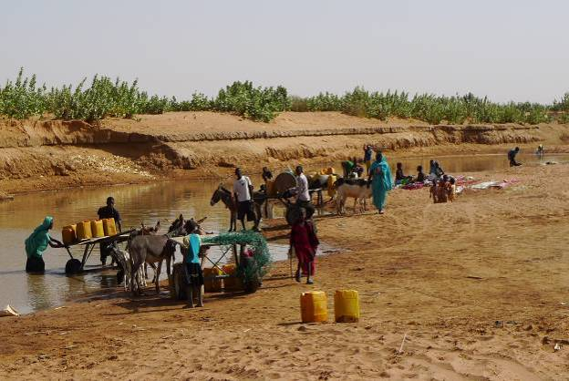

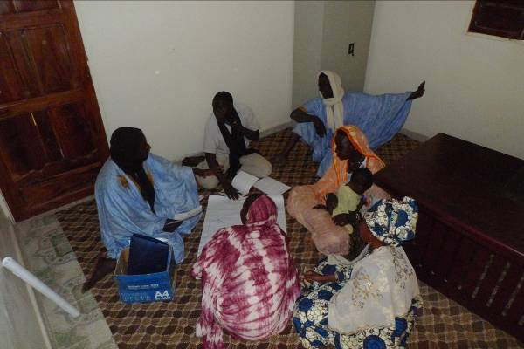
Vision d’avenir d’ici 2020 :

- La commune de M’bout devra être dotée d’infrastructures modernes d’approvisionnement en eau afin d’assurer à la population un accès durable à l’eau potable,
- Afin d’atteindre cet objectif, la commune devra se doter d’infrastructures hydrauliques dans l’ensemble de ses localités.

Axes de développement du secteur :

- Mettre à disposition des localités des camions-citernes pour la distribution de l’eau potable au niveau de la commune,
- Réparer les infrastructures existantes.

Santé

ATOUTS | CONTRAINTES
- Statut d’hôpital de la moughataa  - Population formée pour prodiguer des soins de base  - Présence d’un poste de santé | - Hôpital non fonctionnel  - Absence de case de santé dans l’ensemble des localités  - Manque de personnels  - Manque de matériels (médical dont ambulance)  - Vétusté du dispensaire  - Laboratoire non fonctionnel  - Absence de pharmacie dans l’ensemble des localités  - Difficultés d’évacuation surtout pendant la période hivernale  - Absence de campagne de sensibilisation et peu de campagne de vaccination

Vision d’avenir d’ici 2020 :

- Un accès aux soins de qualité au niveau communal.

Axes de développement du secteur :

- Affectation d’un personnel médical qualifié,
- Ouverture de l’hôpital,
- Mettre à disposition de l’hôpital des moyens techniques et humains,
- Mise en place d’un fonds de solidarité pour venir en aide au plus démunis

Assainissement

ATOUTS | CONTRAINTES
- Présence et dynamisme de l’association des jeunes  - Présence d’un réseau des jeunes où l’ensemble des localités est représenté | - Manque de sensibilisation pour l’organisation des journées « ville propre »  - Manque de sensibilisation des populations  - Absence total de système d’assainissement au niveau de la ville de M’bout

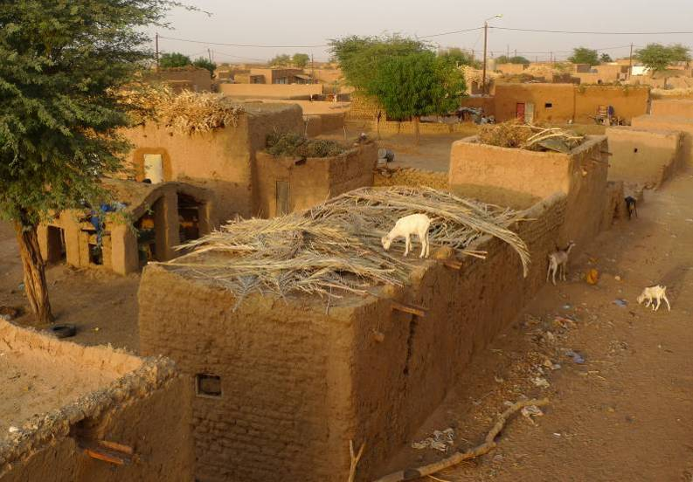

Vision d’avenir d’ici 2020 :

- Vivre dans un environnement salubre

Axes de développement du secteur :

- Mise en place d’un système de collecte des déchets au niveau de chaque quartier en y impliquant les populations
- Sensibilisation à l’hygiène
- Mobilisation des populations pour une GOM durable : application du principe « pollueur/payeur »

ATELIER 2 : Education commerce et transports.

Liste des participants :

Nom et prénom | Fonction | Localité
Youma Youbawa Blal | Adj. Maire, Président coopérative | Debaye M’bout
Moussa Ali Bâ | Eleveur, cultivateur | Winde Haire
Mamadou Souadou | Eleveur | Gourel Djinedji
Daouda Bâ | Eleveur, cultivateur | Salka Balé
Oumar samba | Eleveur | M’bout
Deh Ould Dah | 1er adj. Maire | M’bout
Sidi Mohamed Ould Mahfoudh | Coordinateur Ecodev | M’bout
Aissata Bâ | Chef antenne PASK | M’bout
Samba Diadjé Bâ | Eleveur, cultivateur
Abdellahi Ould Houssein | Animateur local
Mohamed Adama Lô | Animateur externe

Education

ATOUTS | CONTRAINTES
- Présence d’un collège-lycée fonctionnel  - Volonté des populations d’éduquer leurs enfants  - Présence d’associations des parents d’élèves formées (PASK)  - Existence de 4 écoles dans la commune  - Appui en bourses (indigents) fait par PASK  - Existence de 32 enseignants et 20 professeurs | - Manque d’infrastructures:  - classes  - bibliothèque  - cantines  - clôture  - Manque de matériels:  - équipement éducatif  - Manque de ressources humaines  - Mariage précoces  - Moyenne de 100 élèves par salles  - APE non reconnues (agrément)
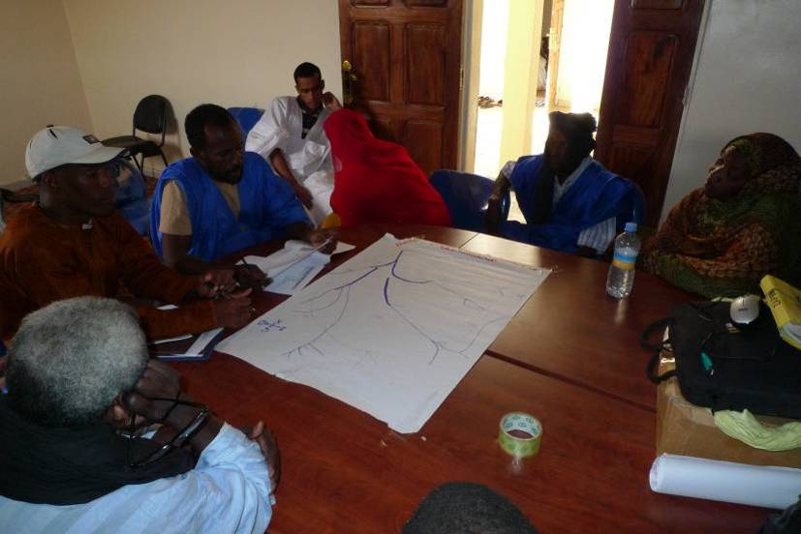

Vision d’avenir d’ici 2020 :

- Un accès généralisé à une éducation primaire et secondaire de qualité dans la commune

Axes de développement du secteur :

- Construction d’infrastructures éducatives et équipements dans toutes les localités,
- Assurer un accès à internet au niveau du lycée,
- Structurer et sensibiliser les APE,
- Mise en place des bibliothèques dans tous les établissements de la commune,
- Mise en place d’adduction d’eau potable dans toutes les écoles de la commune.

Transports

ATOUTS | CONTRAINTES
- Route goudronnée en construction entre Kaédi et Sélibaby  - Existence de route :  - Mbout – Soufa  - Mbout – Foum Gleita  - Réhabilitation de la route Mbout – Soufa (PASK) | - Etat des pistes pendant l’hivernage  - Enclavement de certaines localités pendant l’hivernage (N’doula et Koueide)  - Coût élevé du transport  - Peu de moyens pour se déplacer, notamment entre les différentes localités de la commune  - Le passage des véhicules avec tous les risques

Vision d’avenir d’ici 2020 :

- Un déplacement facilité et sécurisé entre les localités de la commune

Axes de développement du secteur :

- Construction des ouvrages de franchissement (ponts) au niveau des points critiques

Commerce

ATOUTS | CONTRAINTES
- Existence d’infrastructures économiques  - Existence des denrées de premières nécessités  - Position géographique de la commune de M’bout | - Coût de transport et l’enclavement. : les commerçants se ravitaillent en général à partir de Kaédi, ce qui se répercute sur les prix de vente  - La faiblesse du pouvoir d’achat des consommateurs  - L’absence d’un marché au niveau des villages

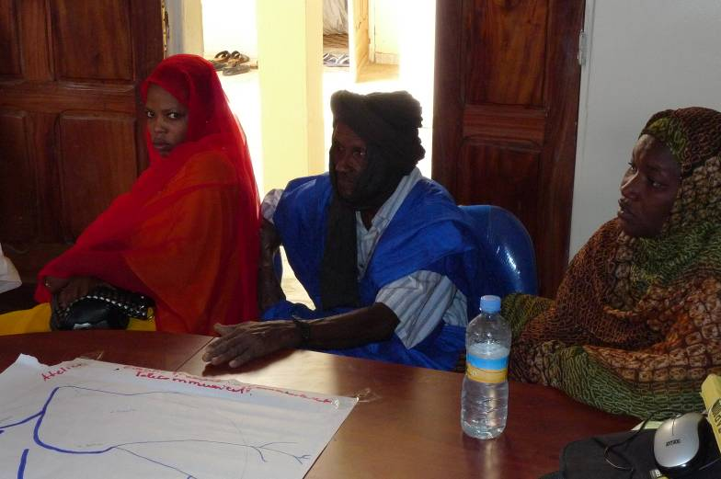

Vision d’avenir d’ici 2020 :

- Amélioration des conditions de vie de la population de la commune

Axes de développement du secteur :

- Mise en place d’un système de financements aux AGR,
- Mise en place des infrastructures économiques.

ATELIER 3 : Agriculture, élevage et Gestion des Ressources Naturelles.

Liste des participants :

Nom et prénom | Fonction | Localité
Ousmane Samba Sow | Producteur éleveur | Winde Haire
Boïhl Ouls Sidi | Producteur, éleveur | N’doula
Ousmane Biruyombo | Producteur éleveur | Kouide
Idrissa Koné | Agriculteur | M’bout
Mouhaji Gueladio | Producteur éleveur | Bathiourou
Ahmed Ben Hakem | Assistant d’élevage | M’bout
Samba demba Bâ | Producteur éleveur | Salka Balé
Mamadou Alassane Bâ | Producteur éleveur | Leezib
Djibril Ousmane Kane | Animateur local
Mohamed Abdoulaye Niang | Animateur externe

Agriculture

ATOUTS | CONTRAINTES
- Importance du réseau hydrographique :  - oued M’bout  - oued Verkane  - oued Koueide  - Abondance de terres cultivables  - Possibilité de diversification agricole (palmeraie)  - Proximité du service agricole  - Organisation de l’activité maraîchère en coopérative | - Baisse de la pluviométrie  - Dégradation des terres cultivables  - Difficile accès à l’eau  - Difficultés d’accès au crédit  - Divagation  - Manque de matériels  - Manque d’aménagement :  - des eaux de surface (barrage),  - de surfaces cultivables  - Présence d’ennemis des cultures  - Difficulté d’approvisionnement en intrants (semences et engrais)  - Manque d’encadrement et de suivi des producteurs

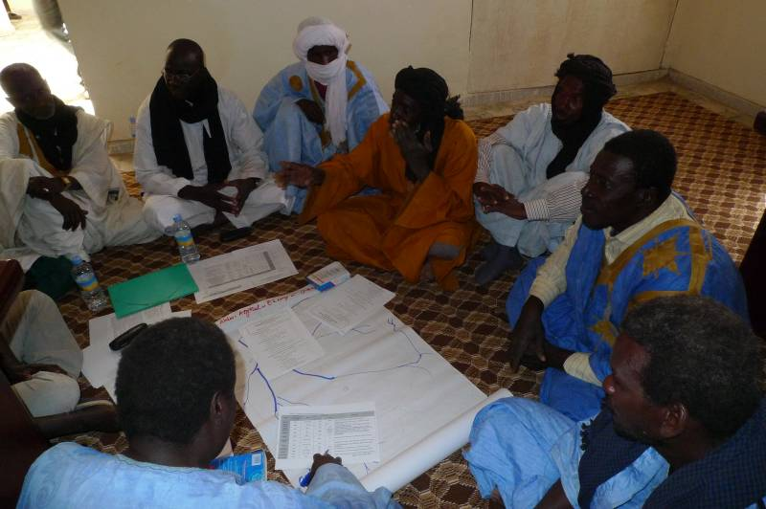

Vision d’avenir d’ici 2020 :

- Une agriculture moderne et productive.

Axes de développement du secteur :

- Clôturer les zones productives,
- Introduire de nouvelles techniques agricoles,
- Diversification des cultures,
- Appui technique : matériel agricole.

Elevage

ATOUTS | CONTRAINTES
- Importance du réseau hydrographique  - Présence de pâturage pendant l’hivernage  - Diversité du cheptel  - Proximité du service départemental d’élevage | - Problèmes de santé animale :  - Absence de parc de vaccination  - Présence de maladies  - Accès difficile aux produits vétérinaires  - la cherté des médicaments  - Pression sur les ressources fourragères (surcharge)  - Problème de transhumance

Vision d’avenir d’ici 2020 :

- Un élevage maîtrisé et modernisé

Axes de développement du secteur :

- Accès aux médicaments,
- Disponibilité de l’eau pastorale,
- Aménagement pastoral (capacité de charges),
- Améliorer les races locales,
- Promouvoir la complémentation.

GRN

ATOUTS | CONTRAINTES
- Mise en place d’un centre d’approvisionnement en produits halieutiques | - Cherté des produits halieutiques  - Manque de ravitaillement en poissons de qualité  - Manque de matériels de pêche susceptible de capture de poissons de qualité  - Insécurité des pêcheurs

Vision d’avenir d’ici 2020 :

- Régénération des riches forêts communales

Axes de développement du secteur :

- Surveillance,
- Reboisement, Définition des zones agricoles pour lutter contre le défrichement,
- Sensibilisation des populations,
- Forte implication de la population dans la préservation des ressources naturelles

ATELIER 4 : Dynamiques sociales et dynamiques économiques.

Liste des participants :

Nom et prénom | Fonction | Localité
Mégime Ould Dah | Membre coopérative | N’doula
Diallo Aliou Samba | Superviseur ONG ACPB/PAM | M’bout
Samba Diadjé Bâ | Eleveur | Koueide
Bâ Djibril Boberé | Agriculteur | Bathiourou
Mariata Allasane Bâ | Ménagère | Gourel Djinedji
Halimata Samba Bâ | Ménagère | Médekhlou
Rougui Abdoul Bâ | Ménagère | Windé Haire
Fatimata Smba | Commerçante | M’bout
Mariata Lamine | Ménagère | Koueide
Faty Moussa | Ménagère | Koueide
Haiye Mint Mamady | Animatrice locale
Elhadj Seidou Sy Nourou | Animateur externe

Dynamiques économiques

ATOUTS | CONTRAINTES
- Volonté de travailler ensemble  - Appui de partenaires: PASK, PAM, croix rouge, PRAD  - Coopératives dynamiques  - Disponibilisation des terres cultivables  - Diversification des activités (tissage des nattes –tannerie- teinture-couture-maraichage) | - Manque d’eau  - Divagation  - L’analphabétisme  - Manque de financement  - Manque de matériels horticoles  - Ennemis de culture

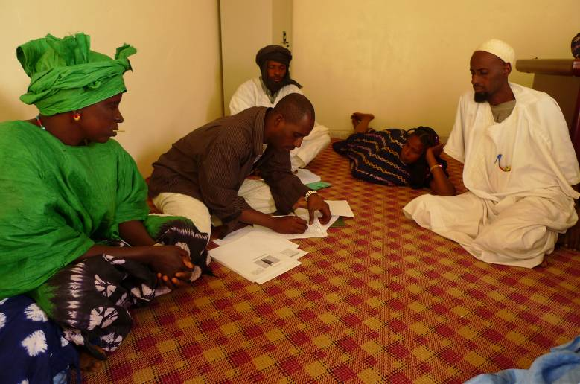

Dynamiques sociales

ATOUTS | CONTRAINTES
- Formation sur la gestion et organisation des coopératives (PASK, FLM, PRAD)  - Union des coopératives  - Des coopératives agrées (cotisation)  - Assainissement (réseau des jeunes)  - Sensibilisation sur différents thèmes  - Organisation de tournoi de football chaque année | - Absence de centre de ressource  - Absence de maison des jeunes  - Problème de déplacement (enclavement pendant l’hivernage, échanges idées)  - Absence de micro financement

Vision d’avenir d’ici 2020 :

- Autonomie du mouvement associatif

Axes de développement du secteur :

- Création d’infrastructures hydrauliques (puits, forage…),
- Formation dans les différents domaines d’interventions,
- Mise en place des équipements socio éducatifs (maison des jeunes, centre de promotion féminine..),
- Renforcement des infrastructures économiques (marchés, irrigation),
- Renforcement des capacités pour les jeunes,
- Accès au financement pour les AGR.

Annexe 2 : Recensement des organisations communautaires de base

Les coopératives professionnelles
village | Nom de la coopérative | création | adhérents |  |  | activités | ressources | partenaires | commentaires
village | Nom de la coopérative | création | H | F
Bathirou | Pelital | 2004 | 5 | 35 |  | Maraichage et commerce | cotisation | PRAD (sensibilisation sur la santé et l’assainissement) | manque de clôture, manque d’eau, manque de matériels horticoles
Debaye M'bout | Taghadoum N°1 | 1986 |  | 63 |  | Maraichage | cotisation | Croix-Rouge, Nutricom | manque d'eau, de clôture
Debaye M'bout | Taghadoum N°2 | 2000 |  | X |  | Maraichage et teinture | cotisation | PASK
Debaye M'bout | Saad | 1998 |  | 56 |  | Maraichage | cotisation | PASK | manque de matériels et d'eau
Debaye M'bout | Veteh el kheir | 2007 |  | 75 |  | Maraichage et artisanat | cotisation | PASK | absence de clôture, manque d'eau
Debaye M'bout | Salam | 2002 |  | 43 |  | Maraichage et artisanat | cotisation
Debaye M'bout | Vadel | 2007 |  | 43 |  | Teinture et couture | cotisation |  | manque de matériels et d'eau
Debaye M'bout | Itihad mouzarine | 2006 | 17 |  |  | Agriculture | cotisation |  | manque d'eau
Debaye M'bout | Tihade | 2000 |  | 35 |  | Maraîchage, céréaliculture, pisciculture | cotisation
Debaye M'bout | Kould vadel | 2004 |  | 20 |  | Maraichage et artisanat | cotisation |  | absence de clôture, manque d'eau, manque de matériels
Debaye M'bout | Kheir Nejatt |  | 35 |  |  | Maraichage | Cotisation  150 um par personne |  | pas de partenaires pour les appuyer dans leur activité, absence de clôture
 | Union des coopératives | 2007 | X |  |  | Maraichage, teinture et couture | cotisation et fond de roulement |  | absence de grillage, manque d'eau, manque d'expérience, manque de moyens
 | Groupement de coopératives |  | 51 |  |  | Maraichage | cotisation | aucun partenaire | absence d'eau, manque de clôture
Gourel djinedji | Yakare leniol | 1994 |  | 50 |  | Maraichage et commerce | cotisation | PASK | absence d'eau, de clôture, manque de semence, matériel agricole
Koide | Kawral koueide | 1976 | 59 |  |  | Agriculture, couture, savon, commerce | Cotisation  Capital de 40 000 Um | FLM, PAM, PASK | manque de financement pour la boutique communautaire, manque d'eau et d'espace pour le jardin
Leezib | Tevragzein | 2004 |  | 30 |  | Maraichage | cotisation | PASK
Leezib | Tougne gligé | 2007 |  | X |  | Nourriture pour les enfants, PMI | cotisation | Union Européenne | manque de financement
Windé Hairé | Birdam | 1994 |  | 45 |  | Maraichage, commerce | cotisation | FLM | problème : manque d’eau et absence de grillage.
Lemsab hel bleil | Lemsab | 2004  (aucun agrément) |  | X |  | Maraichage | cotisation |  | creusement d'un puits, installation de clôture
M’bout | projet de développement  (rahma) |  |  | 20 |  | Maraichage, oasis, plantes fruitières (manguiers, bananiers..) | cotisation |  | clôture du reste de la superficie, tarissement du puits, matériels horticoles
M’bout | Potal | 2003 | 5 | 40 |  | Commerce, maraichage et teinture | cotisation et aide externe | PASK, PAM | manque de clôture, manque d’eau, manque de matériels horticoles
M’bout | Adala potal |  |  | 40 |  | Maraichage | cotisation et aide externe | Caritas, agence d'exécution de micro projet et PASK | tarissement du puits, manque d'expérience dans le cadre du maraichage
M’bout | El Oula N°1 |  |  | 45 |  | Maraichage, tissage des nattes | cotisation et aide externe | PASK | manque d'eau, absence de clôture
M’bout | M'bamtare |  |  | 70 |  | Maraichage, artisanat, commerce et teinture | cotisation et aide externe | PASK, agence d'exécution de micro projet | manque d'expérience, manque d'eau
M’bout | El avia wa salam |  |  | 36 |  | Maraichage et commerce | cotisation |  | manque de clôture, manque d'eau, manque d'expérience manque de matériels horticoles
M’bout | Likhaza m'bout |  |  | 25 |  | Agro pastoral, maraichage et commerce |  |  | manque de semence
M’bout | Ligo dagna |  |  | 11 |  | Artisanat, teinture et commerce |  |  | construction d'un lieu (AG), manque de matériels en teinture
M’bout | El oukhowa wa taghadoum |  |  | 22 |  | Artisanat, commerce et maraichage | cotisation | PASK | absence de terre pour le maraichage, absence de clôture, manque d'eau
M’bout | Mifta el khairé | 2003 |  | 10 |  | Teinture maraichage et commerce | cotisation | PASK | absence de terre pour le maraichage et manque d'eau, non titre foncier
M’bout | Djelitaré |  | 17 |  |  | Agriculture et élevage |  |  | manque d'eau, absence de clôture
M’bout | Itihadya | 1991 |  |  | 70 | Maraichage et artisanat | cotisation |  | manque de clôture, problème d'eau, pas de partenaire
M’bout | Ridaa wa taghadoum |  |  | 20 |  | Maraichage | cotisation | PASK | manque d'eau, manque de clôture, matériels horticoles, manque de formation
M’bout | Mansoura |  |  | 53 |  | Maraichage | cotisation |  | manque de clôture, matériels horticoles
M’bout | Tougdguiye | 2001 |  | 35 |  | Maraichage et commerce | cotisation | PASK | manque de moyens financiers et matériels
M’bout | Nasser et Teysir | 2002 |  | 33 |  | Maraichage et tissage de natte, teinture | Cotisation et vente
M’bout | Dental | 2005 | 15 | 25 |  | Culture sous pluie | vente des récoltes |  | manque de grillage, absence d’eau
M’bout | union oued M'bout N°1 | 2000 | 200 |  |  | Maraichage, artisanat, commerce et agriculture | cotisation et aide externe | PAM, Croissant Rouge, PASK, ONG secours femmes rurales, Caritas | manque d'eau, de motopompe et tuyaux d'aspiration
M’bout | union départemental des coopératives | 2007 | 200 coopératives sur 9 communes |  |  | Agriculture | Cotisation et adhésion |  | formation sur la gestion et l’organisation
M’bout | association des agriculteurs de M'bout |  |  |  |  | Agriculture
M’bout | union des coopératives de pêche |  |  |  |  | Pêche, maraichage, élevage |  | ministère de la pêche,  l'organisation japonaise OFCF | problème pisciculture, endroit pour conservation de poisson, matériels de sauvetage, moteur, pharmacie pour les soins des pêcheurs.
M’bout | union des éleveurs |  | 1600 sur 6 communes |  |  | Réduire les problèmes de l'élevage (maladies) |  | ministère du développement rural, association des éleveurs de Mauritanie et PADEL | parc de vaccination, protéger les zones de pâturage
Ndoula | El way wa nassra | 1990 |  | 70 |  | Maraichage et vente, tannage | cotisation | PRAD | manque de formations, , manque de grillage et tarissement du puits
Ndoula | Diokery endam | 2000 |  | 90 |  | Maraichage | cotisation |  | manque d'eau, formations, appui financier
Salkha balé | association des femmes de Salkha Balé | 1986 |  | X |  | Commerce | Cotisation  Capital de 20 000 Um | PASK | manque de formation

Association villageoise à vocation sociale
village | noms | création | adhérents |  |  | activités | ressources | partenaires | commentaires
village | noms | création | H |  | F
Debaye M'bout | APE |  | 9 |  |  | Suivi scolaire
Debaye M'bout | association des jeunes |  | X |  |  | Diverses (Théâtre, assainissement et football)
Koide | APE |  | 7 |  |  | Suivi scolaire
Koide | association des jeunes |  | X
M'bout | APE locale |  | 14 |  |  | Suivi scolaire |  | FUNAP et UNICEF | manque de matériels bureautiques, manque d'initiations dans les activités entreprises au niveau éducatif
M'bout | APE lycée de m'bout |  | 50 |  |  | Suivi scolaire
M'bout | association des jeunes dynamiques de M'bout |  |  |  |  | Développement
M'bout | association des jeunes de  M'bout |  |  |  |  | Diverses
M'bout | ABEFDD |  |  |  |  | Sensibilisation auprès des femmes |  | PASK, UNICEF
M'bout | Silatou rahim |  |  |  |  | Bienfaisance pour l'enfance |  | PAM
M'bout | association mauritanienne pour le développement et l'éducation à la base |  |  |  |  | Développement |  | PASK, PAM
M'bout | association des femmes chef de ménage |  |  |  |  | Social
M'bout | association des femmes mauritaniennes |  |  |  |  | Développement
M'bout | secours femmes -rurales |  |  |  |  | Développement |  | PASK
M'bout | association pour la promotion féminine du développement de M'bout |  |  |  |  | Développement
M'bout | ACPD |  |  |  |  | Développement
M'bout | association pour la lutte contre la pauvreté et l'ignorance |  |  |  |  | Développement

Bathirou | création | population | chef du village : dopere yéro
Bathirou | 2001 | 185
EDUCATION | classes | instituteurs | inscrits
EDUCATION | - | - | -
AGRICULTURE | diery (août et septembre) et falo (d’octobre à février)
MARAICHAGE | 90 m2 (coopérative)
INFRASTRUCURES ECONOMIQUES | -
DYNAMIQUES LOCALES | 1 coopérative féminine
SANTE | 1 pharmacie
ELEVAGE | Ovins | Bovins | Caprins | TOTAL
ELEVAGE | 900 | 400 | 900 | 2200
EAU | puits | forages | remarques
EAU | 1 | - | puits non fonctionnel
PRIORITES | eau potable |  | éducation | santé
Annexe 3 : Synthèse des diagnostics participatifs villageois
Debaye M'boutt |  | création |  | population |  |  | chef du village : maire adjoint
 |  | 1878 |  | 3344
EDUCATION |  | classes |  | instituteurs |  |  | inscrits
 |  | 10 dont 9 fonctionnels |  | 12 |  |  | 750
AGRICULTURE |  | diery
MARAICHAGE |  | Par les coopératives
INFRASTRUCTURES ECONOMIQUES |  | 25 boutiques, 5 moulins (3NF) , 1 soudure, 6 fours, 2 boucheries, 1 revendeur de poisson, 2 banques de céréales et 1 marché
DYNAMIQUES LOCALES |  | 8 coopératives féminines, 1 APE, 1 association des jeunes, 1 coopérative masculine
SANTE |  | 1 pharmacie, 1 poste de sante sans personnels construit par la mairie, 1 accoucheuse
ELEVAGE |  | Ovins |  | Bovins |  | Caprins |  |  | TOTAL
 |  | 2000 |  | 600 |  | 4000 |  |  | 6600
EAU |  | puits |  | forages |  | remarques
 |  | 11 |  | 1 |  | 1 seul puits dans le village et les autres sont éloignes de 1 à 4km  1 forage non fonctionnel  1 barrage détruit
PRIORITES |  | construction d'un barrage |  |  |  | eau |  |  | appui aux coopératives
Gourel djinedji |  | création |  | population |  | chef du village : mamadou thinanel
 |  | 1929 |  | 90
EDUCATION |  | classes |  | instituteurs |  | inscrits
 |  | - |  | - |  | 10 élèves à Kouide
AGRICULTURE |  | diery
MARAICHAGE |  | 0.5 ha (coopérative)
INFRASTRUCURES ECONOMIQUES |  | -
DYNAMIQUES LOCALES |  | 1 coopérative féminine
SANTE |  | -
ELEVAGE |  | Ovins |  | Bovins |  | Caprins |  |  | TOTAL
 |  | 1100 |  | 100 |  | 300 |  |  | 1500
EAU |  | puits |  | forages |  | remarques
 |  | - |  | - |  | Approvisionnement se fait à partir de l’oued Vercan (situé à 6 km)
PRIORITES |  | eau potable |  |  |  | éducation |  |  | santé
Koueide |  | création |  | population |  | chef du village : ousmane biriyombo
 |  | 1943 |  | 259
EDUCATION |  | classes |  | instituteurs |  | inscrits
 |  | 2 |  | 1 |  | 70
AGRICULTURE |  | diery
MARAICHAGE |  | jardin clôture non utilisé (3190m2) et  un jardin utilisé au sud prés de l'oued (500m2)
INFRASTRUCTURES ECONOMIQES |  | 1 boutique, 1 moulin et 1 banque céréale
DYNAMIQUES LOCALES |  | 1 coopérative, 1 APE, 1 association des jeunes
SANTE |  | -
ELEVAGE |  | Ovins |  | Bovins |  | Caprins |  |  | TOTAL
 |  | 1000 |  | 500 |  | 1200 |  |  | 2700
EAU |  | puits |  | forages |  | remarques
 |  | 1 |  | 1 |  | c'est à partir du puits qu'on prélève de l'eau du forage  insuffisance d'eau  1 barrage
PRIORITES |  | sante |  |  |  | agriculture |  |  | parc de vaccination
Leezib |  | création |  | population |  | chef du village : cherif Ould Habou
 |  | 1928 |  | 300
EDUCATION |  | classes |  | instituteurs |  | inscrits
 |  | - |  | - |  | 43 élèves répartis entre Debaye M’Bout et M’Bout
AGRICULTURE |  | diery
MARAICHAGE |  | 0.5 ha (coopérative)
INFRASTRUCURES ECONOMIQUES |  | 1 boutique, 1 banque de céréales, 1 moulin
DYNAMIQUES LOCALES |  | 2 coopératives féminines
SANTE |  | -
ELEVAGE |  | Ovins |  | Bovins |  | Caprins |  |  | TOTAL
 |  | 100 |  | 80 |  | 300 |  |  | 480
EAU |  | puits |  | forages |  | remarques
 |  | 1 |  | - |  | 1 puits non achevé  L’approvisionnement se fait à partir des puisards situés dans les oueds  1 barrage
PRIORITES |  | Agriculture |  |  |  | éducation |  |  | eau
Lemsab hel bleil | création |  | population |  | chef du village : Ousmane ould bleil
Lemsab hel bleil | 1969 |  | 200
EDUCATION | classes |  | instituteurs |  | inscrits
EDUCATION | - |  | - |  | -
AGRICULTURE | diery (août et septembre) et falo (d’octobre à février)
MARAICHAGE | 1 ha (coopérative)
INFRASTRUCURES ECONOMIQUES | -
DYNAMIQUES LOCALES | 1 coopérative féminine
SANTE | -
ELEVAGE | Ovins |  | Bovins |  | Caprins |  |  | TOTAL
ELEVAGE | 400 |  | 200 |  | 1000 |  |  | 1600
EAU | puits |  | forages |  | remarques
EAU | - |  | - |  | approvisionnement à partir de puisards
PRIORITES | eau potable |  |  |  | santé |  |  | éducation
M’Bout | création |  | population |  | chef du village :
M’Bout | 1824 |  | 7000
EDUCATION | classes |  | instituteurs |  | inscrits
EDUCATION | 11 pour le primaire  12 pour le secondaire |  | 15 instituteurs  20 professeurs |  | 845 pour le primaire  600 pour le secondaire
AGRICULTURE | diery, falo et palmiers dattiers
MARAICHAGE | -
INFRASTRUCURES ECONOMIQUES | 100^{aine} de boutiques, 9 moulins, 12 boulangeries, 1 boucherie, 1 marché
DYNAMIQUES LOCALES | 12 coopératives féminines, 3 unions mixte, 1 coopérative mixte,  2 associations des jeunes, 1 association des agriculteurs de m'bout, 9 ONG,  2 APE
SANTE | 1 pharmacie, 1 hôpital (NF) et 1 dispensaire  1 médecin, 1 infirmier d’état, 1 laborantin, 2 accoucheuses, 1 nutritionniste, 3 bénévoles,
ELEVAGE | Ovins |  | Bovins |  | Caprins |  |  | TOTAL
ELEVAGE | - |  | - |  | - |  |  | -
EAU | puits |  | forages |  | remarques
EAU | 5 |  | 1 |  | 4 puits non fonctionnel  1 barrage
PRIORITES | santé |  |  |  | eau potable |  |  | éducation
Medekhlou | création |  | population |  | chef du village : Pathé Yéro
Medekhlou | 1974 |  | 80
EDUCATION | classes |  | instituteurs |  | inscrits
EDUCATION | - |  | - |  | -
AGRICULTURE | falo
MARAICHAGE | 90 m² (coopérative)
INFRASTRUCURES ECONOMIQUES | -
DYNAMIQUES LOCALES | 1 coopérative féminine partagée avec Bathirou
SANTE | -
ELEVAGE | Ovins |  | Bovins |  | Caprins |  |  | TOTAL
ELEVAGE | 300 |  | 100 |  | 60 |  |  | 460
EAU | puits |  | forages |  | remarques
EAU | - |  | - |  | Puisards ne suffisent à pas à approvisionner le village
PRIORITES | eau potable |  |  |  | éducation |  |  | santé
N’doula | création |  | population |  | chef du village : dopere yéro
N’doula | 1930 |  | 1000
EDUCATION | classes |  | instituteurs |  | inscrits
EDUCATION | 2 |  | 1 |  | 100
AGRICULTURE | diery et falo
MARAICHAGE | 2.5 ha (coopératives)
INFRASTRUCURES ECONOMIQUES | 7 boutiques, 1 four (NF), 1 forge
DYNAMIQUES LOCALES | 2 coopératives féminines, 1 APE
SANTE | 1 poste de santé, 1 infirmier, 1 accoucheuse
ELEVAGE | Ovins |  | Bovins |  | Caprins |  |  | TOTAL
ELEVAGE | 150 |  | 200 |  | 150 |  |  | 500
EAU | puits |  | forages |  | remarques
EAU | 1 |  | - |  | puits se tarit
PRIORITES | eau potable |  |  |  | éducation |  |  | santé
Salké Balé | création |  | population |  | chef du village : Alassane demba diouga ba
Salké Balé | 1910 |  | 400
EDUCATION | classes |  | instituteurs |  | inscrits
EDUCATION | - |  | - |  | -
AGRICULTURE | diery (août et septembre) et falo (d’octobre à février)
MARAICHAGE | 1 ha (coopérative)
INFRASTRUCURES ECONOMIQUES | -
DYNAMIQUES LOCALES | 2 coopératives féminines
SANTE | -
ELEVAGE | Ovins |  | Bovins |  | Caprins |  |  | TOTAL
ELEVAGE | 400 |  | 550 |  | 200 |  |  | 1150
EAU | puits |  | forages |  | remarques
EAU | 1 |  | - |  | 1 sondage sert d’approvisionnement
PRIORITES | éducation |  |  |  | eau potable |  |  | santé
Winde Haire | création |  | population |  | chef du village : mamadou aly bâ
Winde Haire | 1902 |  | 185
EDUCATION | classes |  | instituteurs |  | inscrits
EDUCATION | - |  | - |  | Elèves vont à Kouide
AGRICULTURE | diery
MARAICHAGE | -
INFRASTRUCURES ECONOMIQUES | -
DYNAMIQUES LOCALES | 1 coopérative féminine partagée avec Gourel Djinedji
SANTE | -
ELEVAGE | Ovins |  | Bovins |  | Caprins |  |  | TOTAL
ELEVAGE | 700 |  | 200 |  | 450 |  |  | 1350
EAU | puits |  | forages |  | remarques
EAU | 1 |  | - |  | puits non fonctionnel  approvisionnement se fait à partir de puisards
PRIORITES | eau potable |  |  |  | éducation |  |  | santé

